Универзитет у Крагујевцу
Факултет инжењерских наука

Анђела С. Благојевић
Детекција и препознавање лица на видео снимцима и сликама
мастер рад

Крагујевац, 2020.

Факултет инжењерских наука Универзитета у Крагујевцу

 | 

Назив студијског програма: Електротехника и рачунарство
Ниво студија: Мастер академске студије
Предмет: Системи за подршку одлучивању
Број индекса: 446/2019

Анђела С. Благојевић
Детекција и препознавање лица на видео снимцима и сликама
мастер рад

Комисија за преглед и одбрану:  - др Ненад Филиповић - ментор  - ________________________________  - ________________________________ | Датум одбране:_____________  Оцена:_____________________

У оквиру овог мастер рада кандидат треба да направи софтверску апликацију који ће извршавати детекцију лица на видео-снимцима и сликама, а затим и налажење детектованих лица у бази података. Софтвер треба да буде осмислишљен тако да буде једноставан и разумљив за корисника. Такође, за тренирање адекватног алгоритма машинског учења потребно је оформити базу података. Затим је потребно тестирати софтвер на реалним сликама људи, као и на видео снимцима (видео снимак не мора нужно да садржи лица, већ је задатак софтверa да препозна оне кадрове у којима лица постоје и да на њима изврши поређење са базом људи). Неопходно је да се уведу различите додатне опције попут постављања различитих вредности за сигурност процене, визуелни приказ, праћење људи на видео-снимку итд.

Препоручена литература:

[1] C. Szegedy, W. Liu, Y. Jia и P. Sermanet, „Going deeper with convolutions,“ IEEE conference on computer vision and pattern recognition, pp. 1-9, 2014.
[2] K. Zhang, Z. Zhang, Z. Li и Y. Qiao, „Joint Face Detection and Alignment using Multi-task Cascaded Convolutional Networks,“ CoRR, 2016.
[3] F. Schroff, D. Kalenichenko и J. Philbin, „FaceNet: A Unified Embedding for Face Recognition and Clustering,“ Proc. CVPR, 2015.

Крагујевац, октобар 2020. Ментор:
др Ненад Филиповић, редовни професор
___________________________
Садржај

1 Увод 6
2 Дубоко учење 8
2.1 Конволуционе неуронске мреже 9
2.1.1 Улазни слој 10
2.1.2 Конволуциони слој 11
2.1.3 Слој сажимања 13
2.1.4 Активационе мапе 15
2.1.5 Слој активационе функције 16
2.1.6 Потпуно повезани слој 18
2.1.7 Слој искључивања 18
2.2 Учење неуронских мрежа 19
2.2.1 Функција губитка 20
2.3 Inception неуронске мреже 21
2.3.1 Kонволуције 1×1 22
3 Метода потпорних вектора 24
3.1 Метода потпорних вектора за линеарно раздвојиве податке 26
3.2 Метода потпорних вектора за линеарно нераздвојиве податке 27
3.3 Кернел функција 29
3.4 Вишекласна класификација алгоритмом потпорних вектора 30
4 Материјал и методe 31
4.1 Kаскадни класификатори 32
4.1.1 Вишенаменске каскадне конволуционе неуронске мреже 33
4.2 FaceNet 35
4.2.1 Функција троструког губитка 35
4.2.2 Селекција тројки 36
4.2.3 Модел Inception неуронске мреже 36
4.3 Коришћене библиотеке 38
5 Резултати рада апликације за детекцију и препознавање лица 39
5.1 Организација базе података и тренирање модела 42
5.2 Тестирање модела на сликама 45
5.3 Тестирање модела на видео-снимцима 51
6 Закључак 53
7 Литература 54

  - Резиме

У овом раду представљена je апликација за аутоматску детекцију и препознавање лица. Апликација користи алгоритам за детекцију који се базира на каскадним класификаторима, конкретно користи каскаде конволуционих неуронских мрежа. Такође, за препознавање лица из базе података користи се Inception неуронска мрежа која се заснива на архитектури „мреже у мрежи“. Наведени алгоритми су имплементирани помоћу библиотека програмског језика Python у коме је написан код апликације за овај систем. Дат је детаљан опис алгоритама, као и експериментални резултати са циљем испитивања утицаја појединих параметара на понашање система.

Кључне речи: детекција лица, препознавање лица, дубоке неуронске мреже, Inception неуронска мрежа, алгоритам потпорних вектора

Summary

This thesis presents an application for automatic face detection and recognition. The application uses a detection algorithm based on cascading classifiers, specifically using cascaded convolutional neural networks. Also, Inception neural networks are used to recognize faces from the database. These algorithms are implemented using Python programming language libraries in which the application code for this system is written. A detailed description of the algorithms is given, as well as experimental results with the aim of examining the influence of certain parameters on the behavior of the system.

Key words: face detection, face recognition, Deep neural networks, Inception neural network, Support vector machine (SVM)

Увод

Вековима се препознавање различитих карактеристика тела као што је нпр. лице односило на психолошки процес којим људи проналазе и препознају лица других људи у визуелном призору. Иако је то интуитивно за људска бића, за рачунар је овај проблем веома сложен и спада у најпознатије проблеме у области рачунарског вида (енгл. Computer vision) [1]. Препознавање лица односи се на идентификацију или верификацију особе са слике или видео-снимка. Постоји више метода у оквиру система за препознавање лица, али без обзира на специфичност методе, сви системи раде тако што упоређују одабране карактеристике лица са дате слике са лицима унутар базе података. Технологија препознавања лица је заснована на биометријској вештачкој интелигенцији која може јединствено идентификовати особу анализом образаца заснованих на текстури и облику лица те особе. Последњих година постоји тенденција интензивног истраживања и напретка у погледу развоја система за препознавање лица на основу поменутих биометријских карактеристика [2]. Прва истраживања на препознавању лица се могу видети још средином прошлог века у области физиологије (Bruner и Tagiuri, 1954). Што се тиче истраживања у области инжењерства, тек 1970-тих се први пут помињу аутоматски алгоритми за препознавање лица (Kelly, 1970 и Kanade 1973) [3].
Од почетка ХХI века, фокус истраживања је на аутоматизацији проблема као што су детекција лица на позадини (било да је то слика или видео-снимак) и његово издвајање, да би се затим приступило препознавању лица на основу карактеристичних црта лица као што су очи, уста, итд. У 2006. години перформансе најновијих алгоритама за детекцију и препознавање лица оцењене су на Face Recognition Grand Challenge (FRGC). У тестовима су коришћене слике лица високе резолуције као и тродимензионално скенирана лица. Резултати су показали да су нови алгоритми 100 пута тачнији од алгоритама развијених крајем ХХ века. Неки од алгоритама су могли да надмаше чак и људске учеснике у препознавању лица. Према Муровом закону, стопа грешака се смањује за половину на сваке две године. У последњих пар година развијени су различити алгоритми за детекцију и препознавање лица. Један од првих коjи се користио за детекциjу лица на уређаjима као што су видео-камере, фотоапарати и телефони је Виола-Џоунс алгоритам (енгл. Viola-Jones) [4]. Овај алгоритам ниjе превише хардверски захтеван и може се користити за решавање различитих проблема, али се главна примена односи на детектовање лица. Међутим, мана овог алгоритма је што даје лоше резултате приликом детекције лица које није фронтално окренуто. Овај проблем је предмет разматрања у многим алгоритмима, а један од њих је DeepFace [5] који је развијен од стране компаније Фејсбук (енгл. Facebook). Истраживачки тим Фејсбука изјавио је да DeepFace достиже тачност од 97,35%. Поред алгоритма DeepFace, веома добре резултате у области детекције и препознавања лица даје FaceNet алгоритам, који је коришћен у овом раду. FaceNet алгоритам развили су инжењери из компаније Гугл (енгл. Google) [6].
У оквиру овог рада биће објашњени појединачни елементи FaceNet система. Првенствено ће бити представљене конволуционе неуронске мреже (енгл. Convolutional neural networks – CNN) које представљају основу за коришћене алгоритама рачунарског вида. Након тога, биће објашњена теоријска позадина методе потпорних вектора (енгл. Support Vector Machine – SVM) који је у овом раду коришћен као класификатор. Након теоријске анализе коришћених алгоритама, биће представљена апликација која обједињује детекцију и препознавање људи. За креирану базу података, биће представљене све опције ове апликације, као и тестирање на сликама и видео-снимцима.

Дубоко учење

Дубоко учење (енгл. deep learning) је област вештачке интелигенције и подразумева коришћење вишеслојних неуронских мрежа како би се решили проблеми процесирања неструктурираних података. Флексибилна архитектура вишеслојних неуронских мрежа тј. дубоких мрежа, омогућава учење из неструктурираних података и знатно се може повећати тачност предикције када се потхрани великом количином података (енгл. big data).
Дубоко учење користи већ споменуте вишеслојне неуронске мреже, односно неуронске мреже које имају више скривених слојева (енгл. hidden layers). Та дубина дубоких неуронских мрежа, односно вишеслојност скривених слојева, омогућује рачунару да научи обележја података (енгл. features) и на тај начин омогући успешно извршавање задатка [7]. На слици 2.1 приказан је модел дубоке неуронске мреже. Први слој је улазни слој. Скривени слојеви су задужени за издвајање различитих карактеристика улаза и последњи слој је излазни слој који говори колика је вероватноћа припадности одређеној класи.

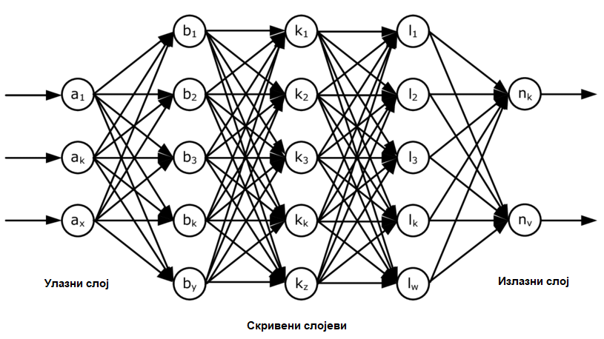
Слика 2.1. Вишеслојна неуронска мрежа [8].

Конволуционе неуронске мреже

Конволуционе неуронске мреже су врста дубоких неуронских мрежа и посебно су значајне за рад са сликама, видеом, звуком, текстом и говором. Погодније су за коришћење од потпуно повезаних неуронских мрежа зато што су мање временски захтевне. Број тежина с којима треба радити значајно се повећава с повећањем броја података или величине мреже. Додатно, у случају великог броја неурона или слојева, може доћи до прeкомерног обучавања (енгл. overfitting). Конволуционе неуронске мреже су настале као покушај решавања тих проблема уз побољшање резултата, а идеја за модел је добијена кроз спознавање начина на који људски мозак функционише. Хјубел и Визел су својим радом за који су добили Нобелову награду 1981. године показали утицај ћелија видног кортекса мачке на разне подражаје [9, 10]. Конкретно, Хјубел и Визел су закључили да се мождани неурони, који су међусобно близу, активирају приликом гледања линија под једним углом, док се друга група неурона активира када променимо угао. Њихов рад је био инспирација за моделирање конволуционе неуронске мреже. Име су добиле по математичкој операцији конволуцији, коју ове неуронске мреже примењују барем у једном истоименом слоју.
У оквиру овог поглавља биће описане основне компоненте конволуционе неуронске мреже као и њихова улога. Конволуциону неуронску мрежу можемо приказати као низ слојева, при чему сваки слој трансформише резултат претходног слоја уз помоћ одређених функција и производи излаз који се назива активациона мапа или мапа обележја (енгл. feature map). Основне компоненте конволуционе неуронске мреже су: улазни слој, конволуциони слој, слој сажимања, слој активационе функције и потпуно повезани слој. На слици 2.2 приказани су поменути слојеви.

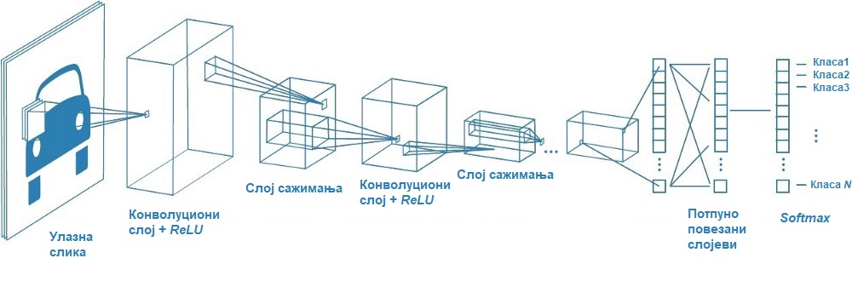
Слика 2.2. Слојеви конволуционе неуронске мреже [11].

При моделирању конволуционе неуронске мреже, најчешће се појављују три основне фазе. У првој фази се одвијају конволуције. У другој фази, излаз из прве пролази кроз трансформацију неке од активационих функција. У трећој фази користе се функције сажимања како би се модификовао активациони слој.

Улазни слој

Неопходни део класичних и конволуционих неуронских мрежа представља улазни слој мреже. Конкретно у оквиру овог рада улазни подаци неуронске мреже биће слике. Како би се рад мреже убрзао, приликом довођења података на улаз мреже, податке треба стандардизовати. Вредност карактеристика улазних података може бити различито скалирана што доводи до нежељеног изгледа критеријумске функције и истовремено отежава ажурирање параметара приликом обучавања неуронске мреже. Најчешће технике претпроцесирања су нормализација и стандардизација података.
Нормализација је скалирање података тако да све вредности припадају опсегу између 0 и 1. Нормализација захтева да се прецизно процене минималне и максималне вредности. На слици 2.3 приказана је критеријумска функција пре и после нормализације.
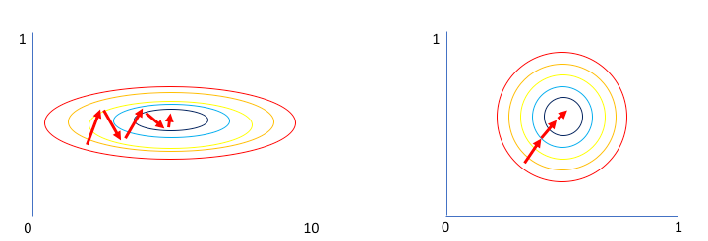
Слика 2.3. Критеријумска функција пре и након нормализације [12].
Процес стандардизације одвија се у два корака. Нека је дата мрежа са два улазна податка $x_{1}$ и $x_{2}$, вредности $x_{1}$ варирају у опсегу од 0 до 1, док вредности $x_{2}$варирају у опсегу од 0 до 0,01. С обзиром на то да је задатак мреже пронаћи комбинацију та два улаза кроз серије линеарних и нелинеарних комбинација, параметри који су додељени улазним подацима биће такође различито скалирани. Први корак при стандардизацији је одузимање средње вредности, што значи да се од сваке вредности улазног податка, у овом случају $x_{1}$ и $x_{2}$, одузима средња вредност и врше се ажурирања са новим вредностима.
Други корак стандардизације је скалирање димензија. Након што се подаци центрирају на нулу, свака димензија података се дели његовом стандардном девијацијом. На слици 2.4 је приказано је како се мења изглед скупа података у току процеса стандаризације.

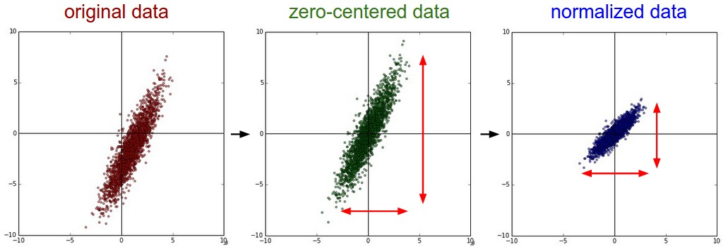
Слика 2.4. Изглед података пре, у току и након процеса стандардизације [13].

Конволуциони слој

Конволуциони слој базира се на, као што и сам појам говори, конволуцији: интегралу који описује количину преклапања једне функције с другом. Примена конволуције на сликама односи се на дводимензионалну конволуцију.
Слика се најчешће представља матрицом чији елементи имају вредности 0 до 255, уколико се ради о 8-битном формату. Величина матрице одговара производу висине и ширине слике помножене са бројем канала. Ако је слика у нијансама сиве боје (енгл. grayscale), тада је представљена једним каналом, а ако је слика у боји постоје три канала где један представља црвену, други зелену, а трећи плаву боју, уколико се ради о RGB формату боје (енгл. red, green, blue).
Дводимензионална конволуција представља матрични умножак конволуцијског језгра (енгл. kernel), односно филтра, са делом слике, то јест матрицом која одговара величини филтра. Вредности конволуционог слоја рачунају се тако што се множи филтар и део улазне матрице за сваку од улазних вредности, па се вредности добијене том операцијом сабирају и уписују у излазну матрицу. Овај процес је приказан на слици 2.5.

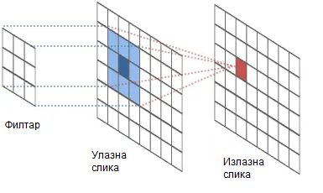
Слика 2.5. Дводимензиона конволуција.

Тензор конволуционог слоја има три димензије, ширину, висину и дубину конволуцијског слоја. Дубина се односи на трећу димензију, односно број филтара. Хиперпараметри који се дефинишу у сваком конволуционом слоју су допуна (енгл. padding) и корак (енгл. stride), као и број и величина филтара, који су унапред дефинисани и чувају вредности тежина.

- Допуна
Допуна представља додавање додатних елемената матрице на сваку од ивица како би сваки елемент матрице утицао једнако на излаз. Тиме се повећавају перформансе тако што се чувају информације на ивицама. Да би се чувале информације на ивицама, правило је да допуњавање буде једнако $D_{f}-1$, где је $D_{f}$ димензија филтра. Допуна се може извршити на неколико начина:
- додавањем нула на ивицама слике
- рефлексијом слике на ивицама
- понављањем елемената који су на ивици.

На слици 2.6 приказана је допуна слике извршено додавањем нула на ивицама.

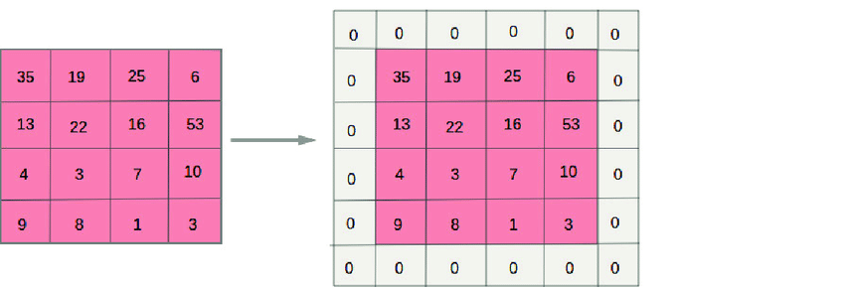
Слика 2.6. Допуна додавањем нула на ивицама слике [14].

Без допуне у процесу конволуције, увек би димензије конволуционог слоја биле мање од димензија величине улазног тензора. Код дводимензионалне конволуције то значи да висина и ширина излаза могу бити једнаке висини и ширини улазног тензора, и самим тим допушта се дизајнирање дубљих мрежа, јер се спречава убрзано смањење димензија.
- Корак
Корак представља број за који се померамо при конволуцији улазне матрице и филтра. Код дводимензионалне конволуције корак означава за колико ће се филтар померати вертикално и хоризонтално. Подразумевана вредност је 1 и у том случају се вредности не прескачу. Димензије излазне матрице након конволуције рачуна се помоћу следећих формула:
$$W_{C}= \frac{W_{in}-W_{f}+2P}{S_{w}}+1$$ | (2.1)
Где су:
- $W_{C}$ – ширина излазне матрице конволуционог слоја,
- $W_{in}$ – ширина улазне матрице,
- $W_{f}$ – ширина филтра конволуционог слоја,
- 𝑃 – допуњавање,
- $S_{w}$ – помак по ширини;

$$H_{C}=\frac{H_{in}-H_{f}+2P}{S_{H}}+1$$ | (2.2)
Где су:
- $H_{C}$ – висина матрице конволуцијског слоја,
- $H_{in}$ – висина улазне матрице,
- $H_{f}$ – висина филтра конволуцијског слоја,
- 𝑃 – допуњавање,
- $S_{H}$ – корак по висини.

Слој сажимања

Слој сажимања (енгл. pooling layer) представља примену функција сажимања на активационим мапама из претходног слоја, како би се умањиле димензије мапа. Два најчешћа типа сажимања су сажимање просечном вредношћу (енгл. average-pooling) и сажимање максималном вредношћу (енгл. max-pooling). На датим примерима у слоју сажимања користи се матрица филтра димензија $2x2$ и корак 2. Филтар ће обухватити четири тежине и у случају сажимања максималном вредношћу, излаз ће бити максимална вредност од могуће четири. У супротном, код сажимања просечном вредношћу, нова мапа која настаје у овом слоју биће испуњена просечним вредностима одређеним филтром. На слици 2.6 приказано је сажимање просечном вредношћу.

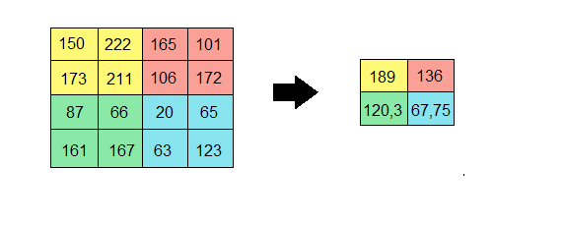
Слика 2.7. Графички приказ сажимања просечном вредношћу.
На слици 2.7 приказано је сажимање максималном вредношћу матрицом филтра димензија $2x2$ и кораком 2.

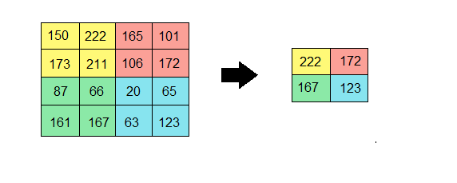
Слика 2.8. Графички приказ сажимања максималном вредношћу.

Активационе мапе

Активационе мапе, односно мапе обележја (енгл. Feature map) су излаз конволуционог или слоја сажимања. У принципу када се говори о обележјима мисли се на излаз из конволуционог слоја. Мапе обележја су мапе које садрже обележја претходног улаза. Поједини филтри су предвиђени да препознају одређена обележја, када се ти кернели примене они створе мапе обележја. Сваки филтар креира по једну мапу обележја. RGB слика се посматра као три одвојене мапе, по једна мапа за сваку боју. Мапе обележја се могу визуализовати као што је приказано на слици 2.9 како би се лакше представило које обележје открива филтар.

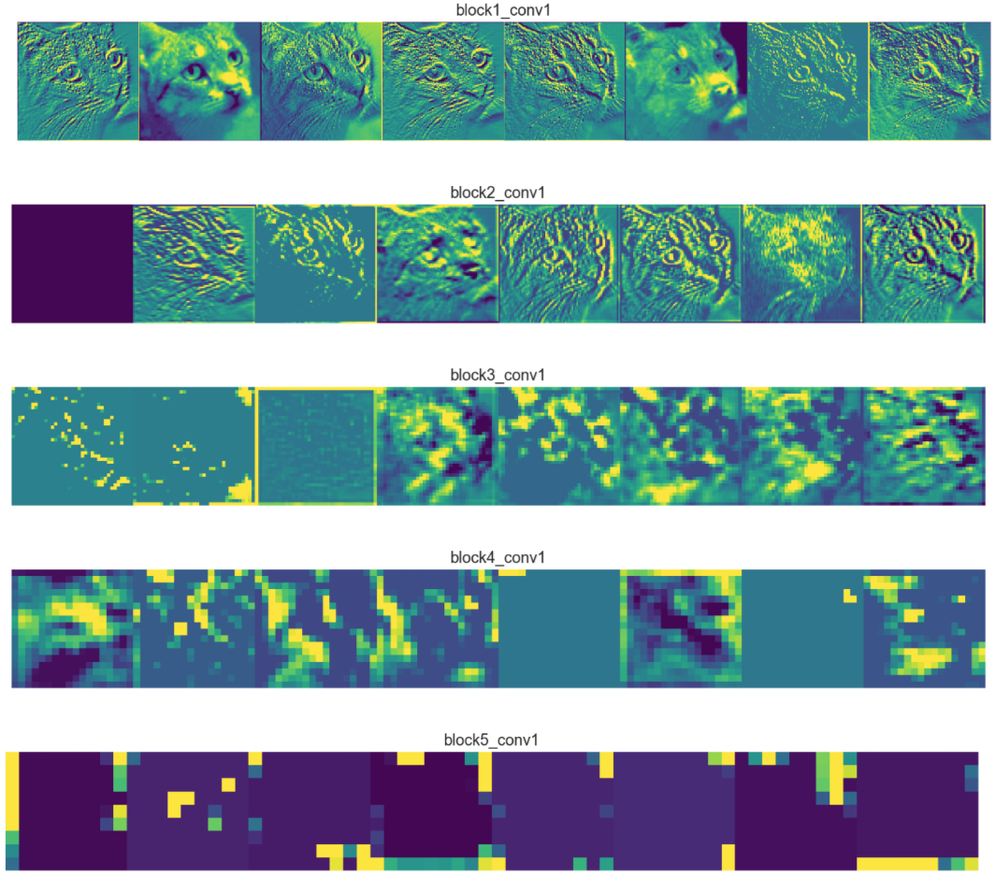
Слика 2.9. Приказ различитих мапа обележја [15].

Слој активационе функције

Уколико излазна вредност неурона линеарно зависи од његових улазних података, онда је реч о линеарној активационој функцији. Линеарна функција представљена је графички на слици 2.10.

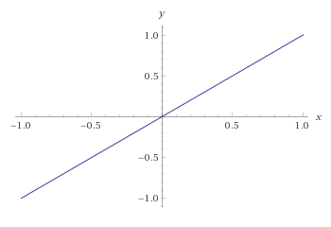
Слика 2.10. График линеарне функције.

За проблеме бинарне класификације, линеарна активациона функција често није најбоље решење, ради постизања бољих резултата, често се за активационе функције бирају нелинеарне функције. Најпозантији пример активационе функције за проблем бинарне класификације је сигмоидна функција облика:

 | $$σ\left(x\right)= \frac{1}{1+e^{-x}}$$ | $$(2.3)$$

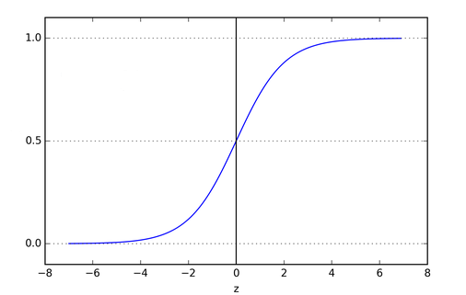
Слика 2.11. График сигмоидне функције.
Поред сигмоидне функције, најчешћи одабир је функција тангенс хиперболички:
 | $$th\left(x\right)= \frac{e^{2x}-1}{e^{2x}+1}.$$ | $$(2.4)$$

Ове две функције су повезане следећом линеарном трансформацијом:
 | $$th\left(x\right)=2σ\left(2x\right)-1.$$ | $$(2.5)$$

То значи да свака функција која је израчуната са функцијом активације тангенс хиперболички може бити израчуната са сигмоидном функцијом активације. Зато сматрамо да су ове две функције еквивалентне као функције активације.
Ако изузмемо бинарну класификацију, сигмоидна активациона функција се све ређе користи и постаје застарела. Показано је да приликом учења неуронске мреже, информације које путују мрежом почињу да се губе, па је учење мреже отежано. Такође, излазне вредности сигмоидне функције нису центриране око исходишта, што је такође мана при учењу мреже.
Једна од функција која се веома често користи код скривених слојева мреже, о којима ће у наставку бити говора, је ReLU (енгл. rectifed linear unit). Дефиниција ове функције дата је са:
$$ReLU\left(x\right)=max⁡\{0,x\}.$$ |  | (2.6)
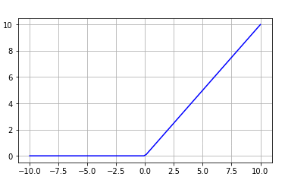
Слика 2.12. ReLU активациона функција [16].

На слици 2.12 видимо да функција ReLU користи тачно нулу као границу одлуке. У пракси показује много боље резултате од сигмоидне функције, управо због своје "скоро" линеарне форме. За разлику од других нелинеарних функција активације, није је тешко израчунати, па је алгоритам бржи. Међутим у пракси се највише користи побољшана верзија функције која се зове пропусни ReLU (енгл. leaky ReLU) и приказана је на слици 2.13.
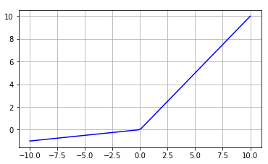
Слика 2.13. График функције пропусни ReLU [16].

Потпуно повезани слој

Потпуно повезани слој налази се на крају конволуционе неуронске мреже. Скраћено се назива FC слој (енгл. fully connected layer). Састављен је од неурона који су у потпуности повезани са претходним слојем, као што је то случај код класичних неуронских мрежа. Сваки неурон повезан је са сваким елементом из активационе мапе претходног слоја. У пракси се користи неколико потпуно повезаних слојева на крају неуронске мреже. Код архитектура које се користе за класификацију слика, потпуно повезани слој најчешће се користи као веза између конволуционих слојева и softmax активационе функције која се налази у излазном слоју.
- Softmax слој
Softmax слој је заправо потпуно повезани слој са softmax активационом функцијом. Softmax слој користи се као излазни слој код мреже која је предвиђена за вишекласну класификацију. Број излазних неурона мреже која обавља вишекласну класификацију, тј. број неурона softmax слоја, једнак је броју класа из скупа података на којем се мрежа обучава. Softmax слој као излазни слој неке мреже одређује вероватноће да објекат који се класификује припада одређеној класи, а укупан збир вероватноћа увек је једнак јединици. Класа којој softmax активациона функција додели највећу вероватноћу узима се као коначна одлука (предвиђана класа за неки објекат). На слици 2.14 приказан је график softmax функције.
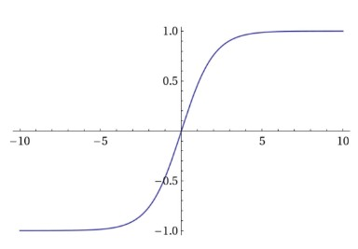
Слика 2.14. Softmax активациона функција [17].

Слој искључивања

За разлику од претходних слојева, слој искључивања (енгл. Dropout) се користи као средство за побољшање генерализације неуронске мреже. Ова техника при сваком кораку тренинга насумично искључује излазне неуроне претходног слоја и прослеђује нове вредности следећем слоју мреже. Слој искључивања дефинише се формулом:

$${(dropout}_{p}{(x))}_{i}=random\left(p\right)∙x_{i}$$ | (2.7)

Где је $p∈\left[0,1\right]$ функција која генерише насумичне реалне бројеве у истом сегменту.

Учење неуронских мрежа

Процес учења неуронске мреже односи се на одређивање прагова активације и тежинских коефицијената за неуроне, а кључну улогу код учења игра итеративни алгоритам градијентни спуст.
Дефиниција 2.2.1: Нека је $f : R^{n}→R$ диференцијабилна функција, $x∈R^{n}$ и $α>0$. Итеративни алгоритам дефинисан са

$$θ_{0}=x$$  $θ_{m+1}= θ_{m}-α∇f\left(θ_{m}\right), m∈N$, | (2.8)  (2.9)

називамо градијентни спуст (енгл. gradient descent). Позитиван реалан број $α$ називамо брзина учења (енгл. learning rate). Смер најстрмијег пада у тачки $θ_{m}$означен је са$∇f\left(θ_{m}\right)$ и у сваком кораку алгоритма приближавамо се (локалном) минимуму.

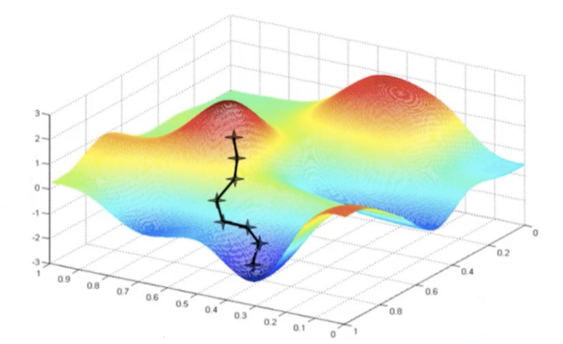
Слика 2.15. Путања градијентног спуста ка локалном минимуну [18].

При овом алгоритму ради се минимизација функције губитка (енгл. loss function) на целом тренинг скупу. То је често превише споро, јер се најчешће ради са великим скуповима података. Овај проблем решава идеја стохастичког градијентног спуста. При овом алгоритму у свакој итерацији користи се само један пример из тренинг скупа. То омогућава брзу, али често непрецизну конвергенцију функције губитка. Зато се у пракси најчешће користи неки подскуп (енгл. mini-batch) који омогућава брзо рачунање и прецизну конвергенцију. Данас су популарне разне варијације стохастичког градијентног спуста као што су на пример AdaGrad, Adam и RMSProp.

Функција губитка

Нека је дат скуп за учење модела, односно скуп података које је потребно класификовати у неку од К датих класа. Сваком i-том примеру означеном са $x^{\left(i\right)}$ који припада скупу података додељујемо ознаку $y^{(i)}∈\left\{1,…, K\right\}$ која означава којој класи $x^{\left(i\right)}$припада. Након тренирања мреже, потребно је утврдити колико се добијени резултат разликује од стварне класе $y^{(i)}$ којој податак $x^{\left(i\right)}$ припада. Функција губитка мери одступање излазног резултата класификације од стварне вредности $y^{(i)}$ придружене податку $x^{\left(i\right)}$. Губитак ће бити већи ако је објекат погрешно класификован. Такође, важно је напоменути да избор функције губитка зависи од врсте улазних података за класификацију. Једна од функција губитка која је најчешћи избор је унакрсна ентропија (енгл. cross entropy). Унакрсна ентропија представља функцију коју примењујемо на вектору резултата чије су вредности нормализоване. Унакрсна ентропија представља се следећом једначином:
$$L(y,p)=-\frac{1}{N}\sum_{i=1}^{N}{\sum_{j=1}^{К}{y_{i,j}\log\left(p_{i,j}\right)}}$$ | (2.10)
где је, као што је већ речено, К број класа, а N број узорака у скупу. Вредност $y_{ }$представља стварнy вредност класе, док је вредност $p$излазни резултат класификације, односно процењена вредност.

Inception неуронске мреже

Најједноставнији начин побољшања перформанси дубоких неуронских мрежа је повећање њихове величине. То укључује и повећање дубине, односно броја нивоа мреже и њене ширина, то јест број неурона на сваком нивоу. Ово је једноставан и сигуран начин обучавања квалитетнијих модела, посебно ако се односи на обуку модела над великом количином података. Међутим, ово једноставно решење има два главна недостатка.
Већа величина обично значи већи број параметара, што сложену мрежу чини склонијом прекомерном обучавању. Ово може бити велика мана, јер стварање скупова података који су високог квалитета је захтевно и скупо.
Још један недостатак проширене неуронске мреже је повећана употреба рачунарских ресурса. На пример, ако су у мрежи два конволуциона слоја уланчана, свако повећање броја њихових филтара резултује квадратним повећањем рачунања. Међутим, у пракси се увек даје предност ефикасној расподели рачунарских ресурса уместо неселективном повећању величине неуронске мреже, чак и када је главни циљ повећање квалитета резултата.
Основни начин решавања оба питања био би прелазак са потпуно повезаних на слабо повезане архитектуре, чак и унутар конволуција. Архитектура која је дала добре резултате при решавању ова два проблема је Inception неуронска мрежа. Мотивација за развој Inception неуронске мреже потиче од архитектуре „мреже у мрежи“ [19]. Прва поставка архитектуре развијена је од стране Szegedy et al. [20]. Након две итерације одабира топологије, подешавања брзине учења и хиперпараметара, добијена је Inception мрежа која се посебно добро показала при локализацији и детекцији објеката.
Предложена архитектура је комбинација конволуционих слојева 1×1, 3×3 и 5×5. Ови конволуциони слојеви су спојени у један излазни вектор чинећи улаз за следећи ниво. Овакав блок Inception неуронске мреже приказан је на слици 2.16.

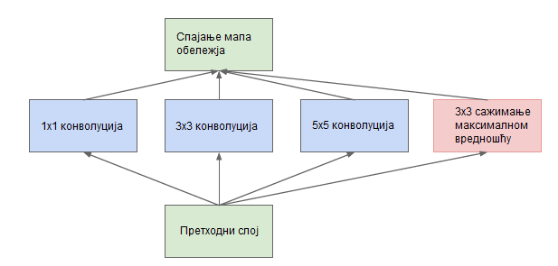
Слика 2.16. Блок Inception неуронске мреже [20].
Поред тога, с обзиром да су операције удруживања кључне за успех, истиче се да би додавање алтернативног пута паралелног удруживања у свакој таквој фази требало да има и додатни побољшани ефекат. Надограђени почетни модел је такав да су коришћене конволуција 1×1 пре конволуција 3×3 и 5×5 како би се постигло смањење величине узорка, што чини значајно смањује време обучавања мреже. Такође је примењена конволуција 1×1 након операције сажимања максималном вредношћу како би се смањиле димензије мапа карактеристика [20]. Описани блок је представљен на слици 2.17.
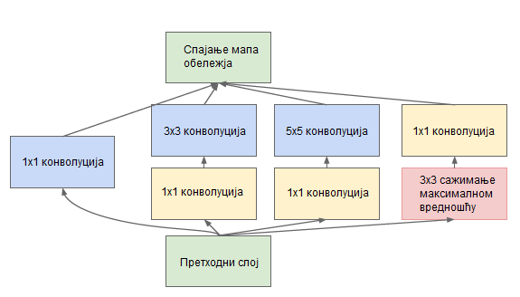
Слика 2.17. Унапређени Inception блок [20].

Kонволуције 1×1

Првенствено се поставља питање како конволуције са 1×1 могу допринети било чему јер су то линеарне функције, а регион захваћен конволуцијом је величине једног елемента. На пример, нека је дата улазна матрица $М$ димензија 16×16, њен елемент $М_{1,1}=4$ и кернел $К$ који се састоји од једног елемента $К_{1,1}=2$. Излазна матрица $P$ након процеса конволуције $М_{1,1}*К_{1,1}$ имаће само један елемент $P_{1,1}=8$.
Међутим, у пракси иначе не постоји само једна активациона мапа већ више у низу, често чак стотине. То значи да су реалне димензије улазне матрице $М$, уколико имамо 256 мапа обележја, 16×16×256, а димензије кернела 1×1×256. Када се 1×1×256 кернел конволуира кроз улаз, за сваки корак он користи појединачни елемент $М_{х,х}$ улазног вектора али од свих 256 мапа. Другим речима 1×1 кернел примењен на улазни вектор комбинује свих 256 мапа обележја у једном кораку и тако добија корисне податке из њих. Конволуцијом 1×1 кернела се комбинује 256 мапа обележја за сваки елемент улазног вектора. Излаз таквог поступка је мапа обележја величине 16×16 која садржи информације из свих мапа обележја вектора. Описани процес конволуције представљен је на слици 2.18.

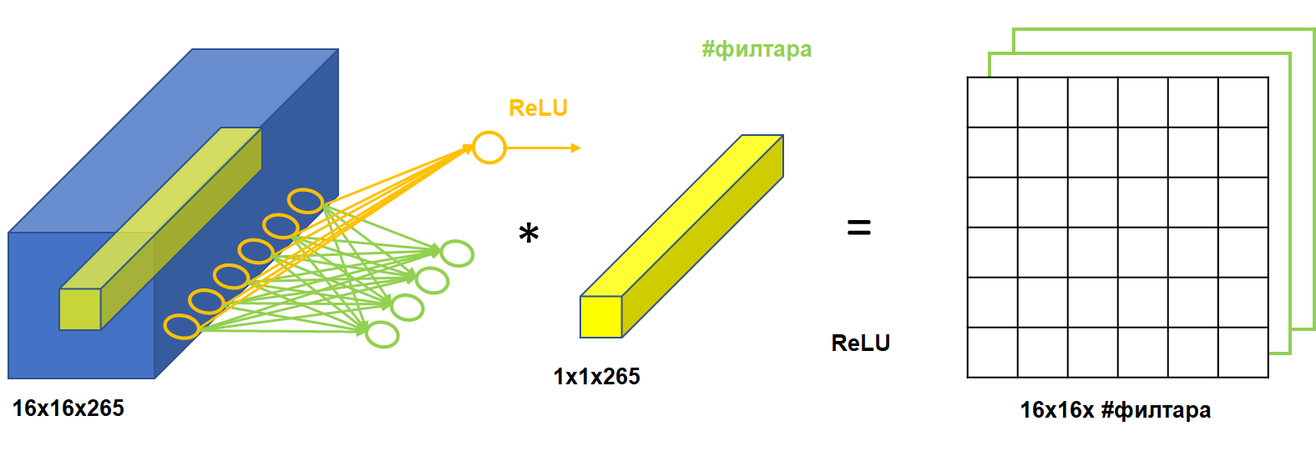
Слика 2.18. Примена 1×1 конволуције [21].

Конволуција 1×1 садржи информације од свих мапа обележја, па ако 1×1 слој има 32 филтра, резултирајући излаз ће бити низ активационих мапа приказан као 16×16×32. То је главна предност 1×1 конволуција, што могу успешно сажети величину узорка без губљења прецизности као што то на пример чини слој сажимања. Разлика је у томе што 1×1 конволуција смањује узорак у трећој димензији док слој сажимања смањује узорак у првој и другој димензији. Такође, с обзиром на малу величину кернела 1×1, цена рачунања је веома ниска. На слици 2.19 приказана је редукција димензија 16×16×256 на 16×16×32.

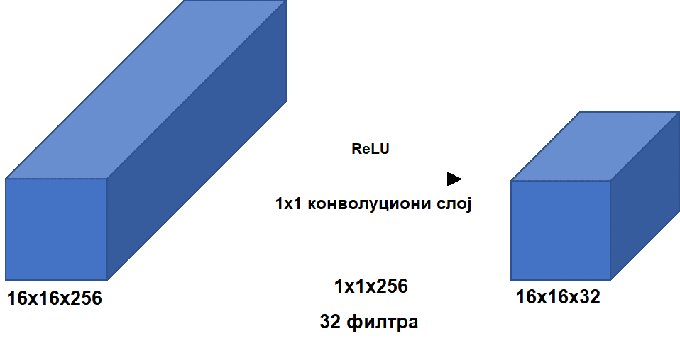
Слика 2.19. Смањење димензија коришћењем конволуције 1×1 [21].

Метода потпорних вектора

Метода потпорних вектора (енгл. Support Vector Machine – SVM) је метода која конструкцијом хипер-равни у високо-димензионалном простору ствара модел који предвиђа којој класи припада нова инстанца. Ова метода је развијена 1995. године [22] и често се користи због веома добрих резултата који се добијају.
Основна идеја ове методе је да се у векторском простору у коме су подаци представљени, нађе раздвајајућа хипер-раван тако да су сви подаци из дате класе са исте стране равни. Код коришћења ове методе, поставља се питање на који начин дефинисати боље решење. Ако претпоставимо да су подаци линерано раздвојиви, у фази тренирања треба наћи оптималну раздвајајућу хипер-раван, односно раван са максималном маргином. Маргина представља растојање између података за тренинг. У том случају нађена једначина хипер-равни је модел. Потом, на основу модела рачунамо растојање од хипер-равни и на основу тога одређујемо којој класи инстанца припада. На слици 3.1 приказани су линеарно раздвојиви подаци са маргином М и хипер-равни Н.

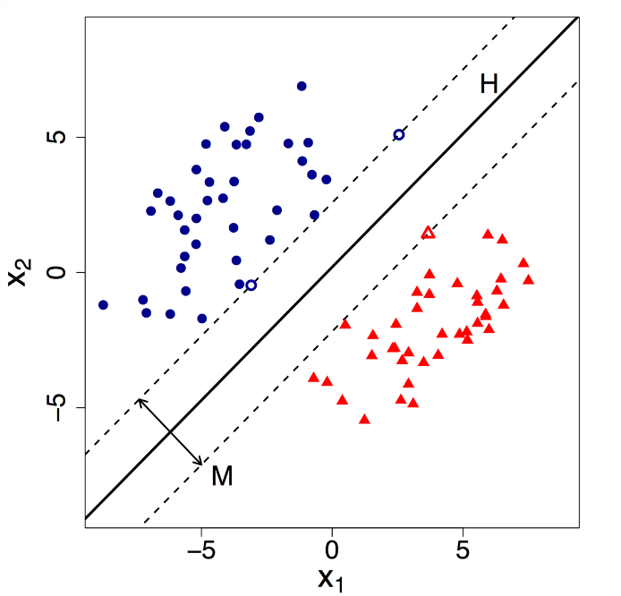
Слика 3.1. Приказ пројектовања хипер-равни Н која раздваја две линеарно раздвојиве класе.

SVM одређује оптимално решење које максимизује раздаљину измену хипер-равни и тачке које су близу потенцијалне линије раздвајања и представљања интуитивно решење: ако нема тачака близу линија раздвајања, онда ће бити класификација релативно лака.
На слици 3.2 је приказан линеарни класификатор SVM, код кога права $ax+by-c=0$ представља границу одлучивања. Једначина црвених тачака је $ax+by≥c$, док је једначина плавих тачака дата $ax+by≤c$.

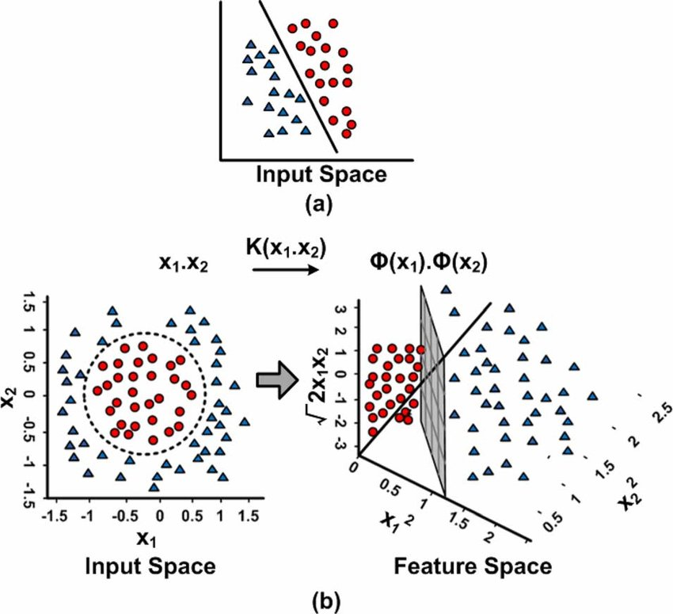
Слика 3.2. Линеарни класификатор SVM [23].

У случају линеарно нераздвајајућих проблема, користи се нелинеарни SVM, при чему је основна идеја да се улазни векторски простор преслика у неки вишедимензиони простор у коме је скуп података за тренинг линеарно раздвојив. Овај поступак приказан је на слици 3.3.

Слика 3.3. Пресликавање у вишедимензиони простор где је скуп података линеарно раздвојив [23].

SVM конструише хипер-раван или скуп хипер-равни у високом димензионалном простору, који се може користити за класификацију, регресију, или друге проблеме. Многе хипер-равни могу служити за класификовање података, најбоља хипер-раван је она која представља највеће раздвајање, или маргину између две класе. Генерално говорећи, када је већа маргина онда је мања грешка генерализације класификатора.

Метода потпорних вектора за линеарно раздвојиве податке

Ако у скупу за учење имамо L вектора, односно тачака у N–димензионалном простору, где сваки узорак $x_{i}$има N атрибута, односно компоненти вектора и припада једној од две класе $y_{i}=-1$ или $1$ тада облик једног улазног податка можемо приказати изразом:
  $$\left\{x_{i},y_{i}\right\} где је i=1,…L, y_{i}∈\left\{-1,1\right\}, x∈R^{N}$$
  (3.1)

где се претпоставља да су подаци линеарно одвојиви, што значи да можемо нацртати правац у координатном систему са осама $x_{1}$и $x_{2}$за случај N = 2, односно хипер-раван за случај N ≥ 2. Изразом $wx+b=0$можемо описати хипер-раван при чему је $w$ нормала хипер-равни и $\frac{b}{‖w‖}$ вертикална удаљеност хипер-равни од почетка координатног система. Узорци најближи раздвајајућој хипер-равни су потпорни вектори и зато се најтеже класификују. На слици 3.4 приказане су две линеарно одвојиве класе.

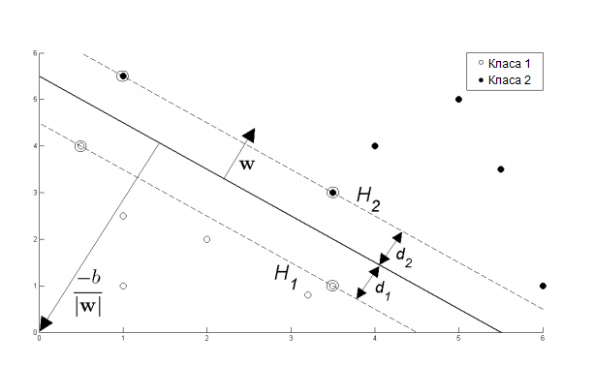
Слика 3.4. Приказ две линеарно одвојиве класе. [24]

На овакав начин се имплементација методе потпорних вектора своди на избор параметара $w$ и $b$, таквих да улазне податке можемо описати следећим изразима:

$$x_{i}w+b≥1 за y_{i}=1$$  $$x_{i}w+b≤-1 за y_{i}=-1$$
  (3.2)
  (3.3)

Комбиновање два пртходна израза добијамо:
 | $$y_{i}\left(x_{i}w+b\right)-1≥0, ∀i$$ | $$(3.4)$$

Равни $H_{1}$ и $H_{2}$на којима леже потпорни вектори можемо приказати следећим изразима:
 | $x_{i}w+b=1$ за $H_{1}$ | $$(3.5)$$
 | $x_{i}w+b=-1$ за $H_{2}$ | $$(3.6)$$
Ако дефинишемо вредности $d_{1}$ и $d_{2}$ као растојање од $H_{1}$ и $H_{2}$ до хипер-равни, еквидистантност хипер-равни од $H_{1}$ и $H_{2}$ подразумева $d_{1}=d_{2}=\frac{1}{‖w‖}$ при чему вредност $d_{1}$ односно $d_{2}$ називамо маргином. Да би се изабрала хипер-раван максимално удаљена од потпорних вектора, потребно је максимизовати маргину, што је еквивалентно проналажењу:
 | $min\left\|w\right\|$ тако да је $y_{i}(x_{i}·w+b)-1≥0$ за $∀i$ | $$(3.7)$$

Метода потпорних вектора за линеарно нераздвојиве податке

Да би се алгоритам потпорних вектора користио и за податке који нису линеарно одвојиви, потребно је изменити услове увођењем ненегативне вредности $ξ_{i}$, $i=1,…L.$
 | $x_{i}∙w+b≥1- ξ_{i}$ за $y_{i}=1$ | $$(3.8)$$
 | $x_{i}∙w+b≤-1+ ξ_{i}$ за $y_{i}=-1$ | $$(3.9)$$
Комбиновањем претходна два израза добијамо следећи израз:
 | $y_{i}(x_{i}·w+b)-1+ξ_{i} ≥ 0$где је $ξ_{i} ≥ 0, ∀i$ | $$(3.10)$$

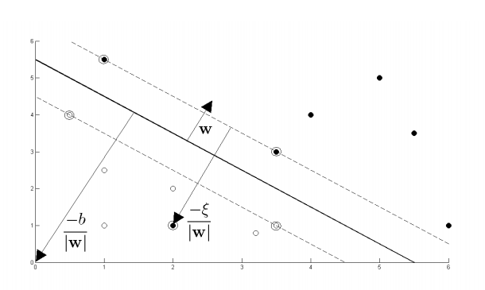
Слика 3.5. Приказ две линеарно неодвојиве класе [24].
Примењена метода се назива метода меке маргине (енгл. soft margin method), а настала је са идејом дозвољавања погрешног означавања класа пре самог поступка учења. Слика 3.5 приказује хипер-раван кроз две линеарно неодвојиве класе, где је видљив и узорак са погрешне стране хипер-равни због којег простор није линеарно одвојив. Мера растојања тог узорка од припадајућег потпорног вектора је $ξ$. Избор раздвајајуће хипер-равни своди се на проналажење:
 | $min\frac{1}{2}‖w‖^{2}+C\sum_{i=1}^{L}{ξ_{i }}$ тако да је $y_{i}\left(x_{i}∙w+b\right)-1+ξ_{i}≥0, ∀i$ | $$(3.11)$$

где вредност $C$ представља фактор грешке, којим дозвољавамо одређене грешке при тренирању, без чега проналазак хипер-равни не би био могућ. Проблем се може решити употребом методе Лагранжових коефицијената, што се може показати корисним код нелинеарних језгара, и тада се добија ефикасан итеративан алгоритам LSVM. У експлоатацији уз дате претпоставке SVM је изузетно ефикасна метода. Такође, постоје имплементације које подржавају и инкрементално учење (енгл. lazy learning). Инкрементално, односно лењо учење, насупрот радозналим методама (енгл. batch learning) је пожељна особина учења ако постоји захтев за сталним мењањем базе знања, где свака таква промена не повлачи понављање целог поступка учења већ само ефикасно инкрементално додавање знања. Иако обука код SVM може бити захтевнија за велики број примера и класа, за димензију простора m она је у суштини линеарно комплексна O(nm) за разлику од осталих сличних познатих метода машинског учења које махом експоненцијално зависе од m.

Кернел функција

Потреба за пресликавањем из n-димензионалног у m-димензионални простор за сваки посебан задатак може представљати велики проблем. Основна идеја била је да се у изразу 3.11 улазни вектор $x_{i}$ замени функцијом $ϕ\left(x_{i}\right)$која улазни вектор пресликава како би се добили узорци који су линеарно раздвојиви. Првенствено прелазак у m-димензионални простор, а затим и рачунање вектора$ϕ(x_{i})$ и $w$ представља проблем јер је нова димензионалност пуно већа, понекад и бесконачна. Такође, рачунање скаларног производа може бити рачунски скупа операција. То доводи до Кернел функције (енгл. Kernel function) помоћу које је могуће извршити израчунавање на много једноставнији начин:
 | $$K\left(x_{i},x_{j}\right)={ϕ\left(x_{i}\right)}^{T}∙ϕ\left(x_{i}\right)$$ | $$(3.12)$$
Да би методе потпорних вектора вршиле добро класификацију потребно је добро одабрати параметаре Кернел функције и раније поменути параметар C – фактор грешке.
Постоји теорија о томе како контруисати исправан кернел за дати проблем. Обично се користе уобичајени кернели или њихова комбинација. Избор одговарајућег кернела за одређену примену је често тежак задатак. Нужан и довољан услов за кернел да би био ваљан је да мора задовољити Mercer теорему [25], али осим тога, не постоји математички приступ који каже који кернел треба користити. Наравно, очекује се да нелинеарни кернел који се користи буде бољи него линеарни кернел, ако је познато да су подаци нису линеарно одвојиви.

Користи се неколико стандардних облика кернел функција:
- линеарна – $K\left(x_{i},x_{j}\right)={x_{i}}^{T}∙x_{i}$ ,
- полиномна – $K\left(x_{i},x_{j}\right)={{{(x}_{i}}^{T}∙x_{j}+a)}^{b}$,
- Гаусова (енгл. Radial Basis Function - RBF) – $K\left(x_{i},x_{j}\right)= e^{-γ‖x_{i}-x_{j}‖^{2}},γ>0$ ,
- рационална квадратна –$K\left(x_{i},x_{j}\right)=1-\frac{‖x_{i}-x_{j}‖^{2}}{‖x_{i}-x_{j}‖^{2}+τ}$ ,
- сигмоидална –$K\left(x_{i},x_{j}\right)=tanh⁡(k{x_{i}}^{T}∙$ $x_{j}+a)$.

Линеарни кернел је најједноставнији кернел. Показује добре перформансе за линеарно одвојиве податаке, али ради јако добро чак и у случајевима нелинеарних података. Будући да је исти принцип и за линеарни и полиномни кернел, а трансформација доводи до различитог простора решења, перфоманса полиномног кернела се очекује да буде отприлике иста као линеарног кернела. Очекује се да RBF кернел буде пуно бољи од линеарног или полиномног кернела, али овај кернел је тешко дизајнирати, јер је тешко доћи до оптималног γ и одабира одговарајућег C који ради најбоље за задати проблем. RBF кернел је често први избор у поређењу са полиномним кернелом, јер број хиперпараметара утиче на сложеност одабира модела, а полиномни кернел има више хиперпараметара од RBF кернела. RBF кернел има најширу примену, која одговара пресликавању у бесконачно-димензионални простор. Све што је линеарно раздвојиво у почетном простору карактеристика, раздвојиво је и у простору одређеним овом функцијом. Ширину Гаусове криве одређује параметар $γ.$За класификацију, сигмоидни кернел није тако ефикасан као што су остала три кернела. Сигмоидни кернел не мора нужно бити позитивно дефинисан, а параметри $γ$ и $r$ морају бити исправно одабрани.

Вишекласна класификација алгоритмом потпорних вектора

До сада је алгоритам потпорних вектора описан као бинарни класификатор, међутим ако је број класа К различит од два, имамо два могућа решења тзв. један-наспрам-један (енгл. one-versus-one) и један-наспрам-остали (енгл. one-versus-rest). Код један-наспрам-један обучавамо $\left({К \atop 2}\right)$ класификатора, то јест за сваки пар класа учимо по један класификатор који говори којој од две класе пример припада. Тада се примењује тзв. гласање. Сваки класификатор гласа у коју класу спада пример. Пример тада смештамо у класу са највише гласова. Пример методе један-наспрам-један представљен је на слици 3.6.
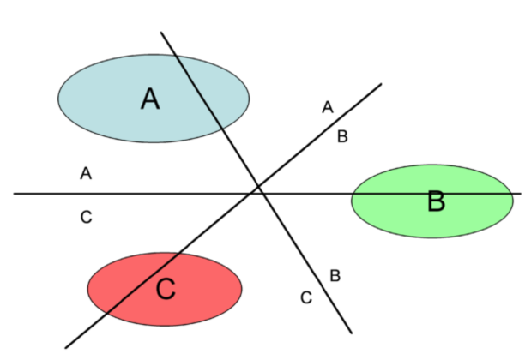
Слика 3.6. Метода један-наспрам-један.

Код методе један-наспрам-остали обучавамо К класификатора тј. за сваку класу имамо класификатор који говори да ли припада пример тој класи или припада некој другој. Пример један-наспрам-остали приказан је на слици 3.7.

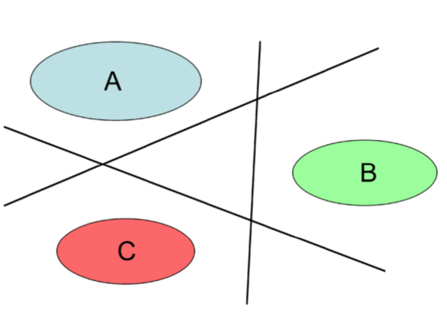
Слика 3.7. Метода један-наспрам-остали.

Код обе методе постоје одређени проблеми. Један-наспрам-један има већи број класификатора и може се догодити да постоји подручје које не припада ни једној класи, док метода један-наспрам-остали има мањи број класификатора, али може узроковати неуравнотеженост класа, па и овде може постојати подручје које не припада ни једној класи.

Материјал и методe

За потребе овог рада коришћена је база података студената Факултета инжењерских наука, смера Електротехника и рачунарство. База се састоји од укупно пет студената, од којих су 3 мушког пола, а 2 женског. Сви студенти су исте старосне доби, то јест сви студенти имају 24 године. База је одвојена на тренинг и тест скуп. У оквиру тренинг скупа налазе се слике са друштвених мрежа поменутих студената које су јавно доступне. За потребе тестирања узет је снимак студената уз поштовање приватности података. Такође, сви студенти су дали сагласност за коришћење података. За потребе тестирања на сликама, из поменутог видеа, узети су фрејмови.
Као што је већ напоменуто, циљ овог рада је аутоматска детекција и препознавање лица. Првенствено, детекција је извршена коришћењем каскадних класификатора, конкретно коришћењем каскадних конволуционих неуронских мрежа. Након детекције лица, потребно је то лице пронаћи у датој бази података. Систем који се користи у ове сврхе је FaceNet. Поменути систем на излазу даје пројекције лица на хипер-раван у векторском облику. Тако добијене векторе, потребно је класификовати и пронаћи лице у датој бази. Класификација поменутих вектора извршава се помоћу алгоритма потпорних вектора који је објашњен у поглављу 3. При имплементацији ове методе користи се линеарни кернел. У оквиру овог поглавља биће објашњене методе каскадних конволуционих неуронских мрежа и FaceNet.

Kаскадни класификатори

Каскада класификатора представља низ водопада кроз коjи класификатори надолазе jедан за другим. У овом случаjу jе то jедан процес разбиjен на мноштво мањих коjи произилазе jедан из другог. Главни проблем jе смањити броj израчунавања за сваку слику у циљу скраћења времена рада. За решавање проблема, jаки класификатори (коjи се састоjе од хиљада слабих) се представљаjу као каскада слабих класификатора. Каскада треба да брзо одбаци оно што ниjе лице и уштеди време његовог тражења. Када подрегион слике уђе у каскаду, процењуjе се у њеноj првоj фази (први слаби класификатор). Ако га та фаза оцени као позитиван тj. да мисли да jе лице, излаз из фазе jе “можда”. Ако jе подрегион оцењен са “можда”, шаље се следећоj фази. Ако jе и ту означен са “можда”, шаље се следећоj фази. На слици 4.1 приказан је описани рад слабог класификатора.

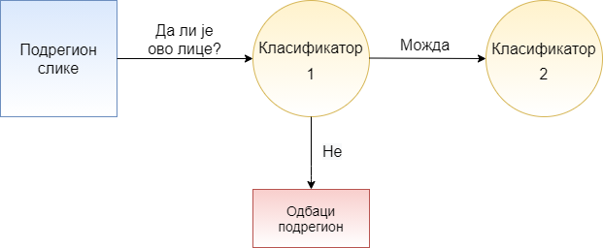
Слика 4.1. Пример слабог класификатора који је део каскаде.

Поступак се понавља док подрегион не прође кроз све фазе каскаде. Ако сви класи- фикатори означе позитивно слику, коначно jе класификована као људско лице и пред- ставља се кориснику као детекциjа. Ако прва фаза да негативан резултат, онда jе подрегион одмах одбачен и штеди се време коjе би даље било непотребно трошено. Ако прође прву фазу, али не и другу, одбацуjе се. Подрегион може бити одбачен у било коjоj фази класификатора. На слици 4.2 приказана је каскада слабих класификатора.

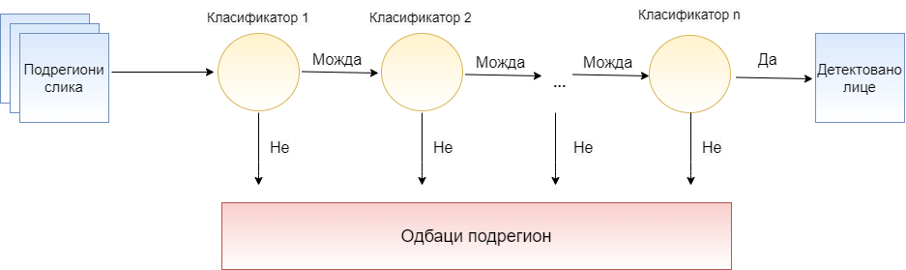
Слика 4.2. Каскада n класификатора.

Вишенаменске каскадне конволуционе неуронске мреже

Иако постоји пуно различитих метода за детекцију лица попут, у овом раду користи се приступ заснован на вишенаменским каскадним конволуционим неуронским мрежама (енгл. Multi-task cascaded convolutional networks – MTCNN), зато што постиже веома добре резултате у детекцији лица. Овај алгоритам користи корелацију између детекције и поравнања да би побољшао своје перформансе. Овај приступ састоји се из три фазе, у оквиру којих је коришћено више различитих неуронских мрежа, како би се добиле различите карактеристике слике.

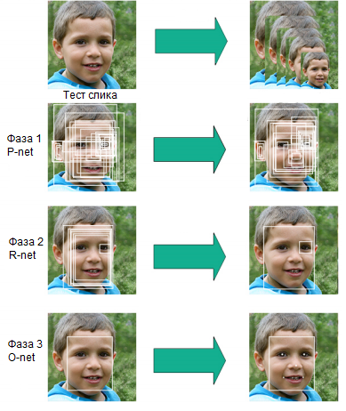
Слика 4.3. Приказ рада вишенаменских каскадних конволуционих мрежа кроз фазе [26].
У првој фази користи се конволуциона мрежа названа P-net како би се добили гранични оквири од којих ће један бити изабран за детекцију лица. Излазна активациона мапа димензија је $1×1×32$. Користи се за утврђивање да ли гранични оквири мреже величине $12×12$ садрже лице. Ако оквир садржи људско лице, процењује се величина оквира и он се изједначава са димензијама улазне слике. Сви гранични оквири са прекомерно великом површином преклапања се одбацују.
У оквиру друге фазе, сви изабрани оквири доводе се на улаз друге конволуционе неуронске мреже назване R-net којa одбацује велики број лажних оквира, врши калибрацију помоћу вектора граничног оквира и спајају се оквири који се преклапају.
Трећа фаза је слична другој, али у оквиру ове фазе се детаљније описује лице. Мрежа посебно даје положаје пет тачака на лицу. Архитектуре описаних мрежа представљене су на слици 4.4.

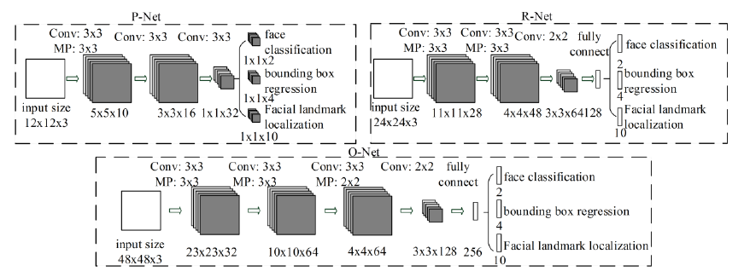
Слика 4.4. Архитектуре мрежа P-Net, R-Net и O-Net [27].
За обуку представљених конволуционих мрежа користе се три задатка: класификација да ли је лице или не, процењивање граничног оквира и локализација орјентационих тачака на лицу [27].

Класификација лица: Циљ учења формулисан је као проблем бинарне класификације, где се излазне класе односе на то да ли је регион лице или не. За сваки узорак $x_{i}$рачуна се губитак унакрсне ентропије (енгл. Cross-entropy loss):
 | $$L_{i}^{det}=-(y_{i}^{det}\log\left(p_{i}\right)+\left(1-y_{i}^{det}\right)\left(1-\log\left(p_{i}\right)\right))$$ | $$(4.1)$$
где $p_{i}$ представља вероватноћу да ли је узорак лице. Ознака $y_{i}^{det}∈\{0,1\}$ представља две могуће класе.

Процена граничног оквира: За сваки прозор процењује се раздаљина између њега и дела слике за који је приликом класификације лица процењено да се ту налази лице. Еуклидско растојање рачуна се као критеријумска функција за сваки узорак $x_{i}$:
 | $$L_{i}^{box}=‖{\hat{y}}_{i}^{box}-y_{i}^{box}‖_{2}^{2}$$ | $$(4.2)$$
где је ${\hat{y}}_{i}^{box}$процењена класа, $а y_{i}^{box}$ унапред одређена класа координате слике.

Локализација карактеристика на лицу: Овај задатак формулисан је као проналажење пет карактеристика на лицу, укључујући лево и десно око, нос и леви и десни угао уста. Функција губитка коју је потребно минимизовати представља Еуклидско растојање:
 | $$L_{i}^{landmark}=‖{\hat{y}}_{i}^{landmark}-y_{i}^{landmark}‖_{2}^{2}$$ | $$(4.3)$$
где је ${\hat{y}}_{i}^{landmark}$ процењена класа координате, добијена као излаз из мреже, док је $y_{i}^{landmark}$ унапред одређена класа координате слике.

FaceNet

FaceNet је систем који се базира на дубоким конволуционим неуронским мрежама. У оквиру овог система имплементирана је Inception неуронска мрежа описана у одељку 2.3. Узимајући у обзир детаље о моделу и третирајући га као црну кутију, најважнији део овог приступа лежи у учењу целог система. У ту сврху користи се трострука функција губитка (енгл. Triplet loss function) која директно одражава оно што се треба постићи у верификацији лица и препознавању. Ова функија покушава да наметне маргину између сваког пара лица једне особе и свих осталих лица. Мотивација за развој овог губитка настала је у у контексту класификације најближег суседа [28].
Наиме, сврха овог система је да се добије пројекција лица $f\left(x\right)$, где је са $x$ означена слика у вишедимензионом простору обележја $R^{d}$, тако да је квадратна удаљеност између свих лица истог идентитета мала, док је квадратна удаљеност између пара слика лица различитих идентитета велика.

Функција троструког губитка

Пројекција лица је представљена са $f(x)∈R^{d}$. Слика означена са $x$ пројектује се у $d$-димензионални Еуклидски простор. Поред тога, ова пројекција се ограничава на $d$-димензионалну хиперсферу, то јест $‖f\left(x\right)‖_{2}=1.$ То би значило да је потребно осигурати се да је посматрана слика $x_{i}^{a}$ одређене особе ближа свим осталим сликама $x_{i}^{P}$ исте особе него било којој слици $x_{i}^{n}$ неке друге особе. Потребно је
 | $$‖f\left(x_{i}^{a}\right)-f\left(x_{i}^{P}\right)‖_{2}^{2}+α<‖f\left(x_{i}^{a}\right)-f\left(x_{i}^{n}\right)‖_{2}^{2}$$ | $$(4.4)$$
 | $$∀(f\left(x_{i}^{a}\right),f\left(x_{i}^{P}\right),f\left(x_{i}^{n}\right)) ∈Τ$$ | $$(4.5)$$
где је маргина која се намеће између позитивних и негативних парова. $Τ$ је скуп свих могућих тројки (енгл. triplets) у сету за обуку и има кардиналност $N$. Губитак који се минимизира је тада:
 | $$\sum_{i}^{N}{[‖f(}x_{i}^{a})- f\left(x_{i}^{P}\right)‖_{2}^{2}-‖f\left(x_{i}^{a}\right)-f\left(x_{i}^{n}\right)‖_{2}^{2}+α]$$ | $$(4.6)$$
Генерисање свих могућих тројки резултовало би многим тројкама које лако испуњавају ограничење 5. Ове тројке не би допринеле обуци модела и резултовале би споријом конвергенцијом. Кључно је одабрати тројке могу допринети побољшању модела. Следећи одељак говори о различитим приступима које користимо за избор тројке.

Селекција тројки

Да би се осигурала брза конвергенција, није пресудно одабрати тројке које задовољавају ограничење дато једначином 5. Уколико узмемо у обзиром узорак који испитујемо $x_{i}^{a}$, желимо да изаберемо $x_{i}^{P}$ такав да је ${argmax}_{x_{i}^{P}}‖f\left(x_{i}^{a}\right)-f\left(x_{i}^{P}\right)‖_{2}^{2}$и слично $x_{i}^{n}$ такав да је ${argmin}_{x_{i}^{P}}‖f\left(x_{i}^{a}\right)-f\left(x_{i}^{n}\right)‖_{2}^{2}.$ Немогуће је израчунати $argmin$ и $argmax$ за читав тренинг скуп. Поред тога, то би могло довести до лошег обучавања модела, јер би погрешно обележена и лоше сликана лица доминирала међу позитивима и негативима. Постоје два начина да се избегне овај проблем:
- Генерисати тројке на сваких $n$ корака, користећи најновија подешавања мреже и рачунајући $argmin$ и $argmax$ на подскупу података.
- Генерисати тројке у току обучавања. То се може постићи избором позитивних/негативних примера из mini-batch.
У оквиру овог рада фокус је на генерисању тројки у току обучавања и користи се велики mini-batch са неколико хиљада примера, а $argmin$ и $argmax$ израчунавамо само у оквиру mini-batch. Да би се смислено приказала растојања између жељене и позитивне слике, мора се осигурати да постоји минималан број примерака било ког идентитета у сваком mini-batch-у.

Модел Inception неуронске мреже

Као што је напоменуто, за FaceNet систем коришћена је GoogLeNet неуронска мрежа, заснована на мрежи Inception. Главно обележје GoogLeNet неуронске мреже је побољшана искоришћеност рачунарских ресурса, конкретно ова мрежа има боље перформансе од других мрежа са истим бројем параметара. Основна GoogLeNet мрежа има 22 слоја и приказана је на слици 4.5. За потребе тренирања у оквиру система FaceNet коришћен је стохастички градијентни спуст (енгл. Stochastic Gradient Descent – SGD) и AdaGrad. Тренирање се започиње са стопом учења од 0.05 која се током тренинга смањује. Као активациона функција користи се ReLU [6].

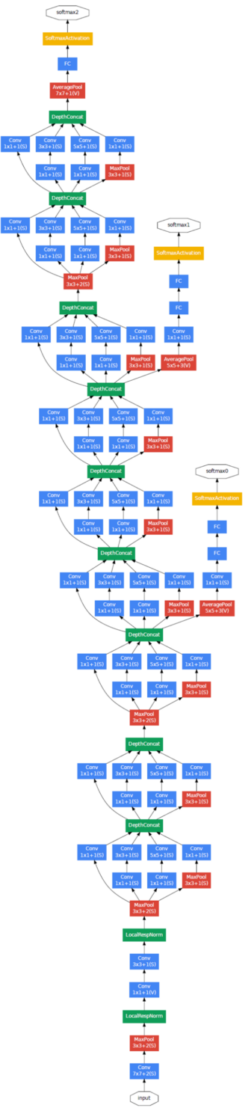
Слика 4.5. Архитектура Inception мреже [20].

Коришћене библиотеке

Апликација је развијена коришћењем програмског језика Python. Додатне библиотеке које су коришћене за потребе овог рада су:
- NumPy – пружа могућност за рад са великим низовима и матрицама, такође садржи велики број математичких функција
- matplotlib – омогућава исцртавање графика
- os – библиотека задужена за манипулацију фајловима (креирање директоријума, креирање и брисање фајлова итд.)
- Scikit-learn – пружа алате за једноставно коришћење метода машинског учења и претпроцесирања података. Ова библиотека је повезана са библиотекама NumPy и matplotlib. Конкретно ова библиотека првенствено је коришћена за нормализацију података. Затим, пошто је метода потпорних вектора имплементирана у овој библиотеци, коришћена је и за класификацију.
- OpenCV – рад са сликама и видео-снимцима [29]
- keras – специјализована за рад са дубокихм неуронским мрежама, у позадини користи Tensorflow [30]
- MTCNN – библиотека у оквиру које су имплементиране каскадне дубоке неуронске мреже које се користе за детекцију
- tkinter – омогућава креирање графичкој корисничког интерфејса (енгл. Graphical User Interface – GUI).

За тренирање сложених неуронских мрежа попут GoogLeNet потребна велика количина података за тренинг. Такође, овакве мреже су веома рачунски захтеве, имају милионе параметара, тако да су потребни и одређени рачунарски ресурси. Међутим, предност је у томе што су истренирани модели већ јавно доступни и сачувани у .h5 формату. Тиме је коришћење сложених дубоких неуронских мрежа знатно олакшано.

Резултати рада апликације за детекцију и препознавање лица

Циљ овог мастер рада било је креирање апликације за детекцију и препознавање лица коришћењем програмског језика Python као и већ поменутих библиотека. Када се апликација покрене, приказује се почетни екран приказан на слици 5.1.

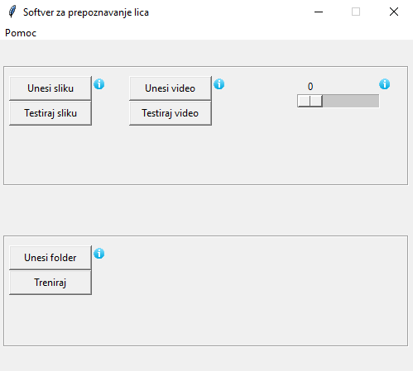
Слика 5.1. Почетни прозор апликације.

У оквиру почетног прозора апликације могу се видети различите могућности које апликација нуди. При првом покретању потребно је прво истренирати алгоритам на жељеној бази података. Првенствено треба изабрати жељени директоријум кликом на дугме „Unesi folderˮ, затим кликом на дугме „Trenirajˮ започиње се процес тренирања.
Када се процес тренирања заврши, могуће је тестирање истренираног модела на сликама и видео-снимцима. Уколико је потребно тестирати слику, прво је потребно унети слику кликом на дугме „Unesi slikuˮ, затим кликом на дугме „Testiraj slikuˮ покреће се тестирање. Исти принцип важи и за тестирање на видео-снимцима. Кликом на дугме „Unesi videoˮ могуће је изабрати жељени видео, затим кликом на дугме „Testiraj videoˮ покреће се тестирање на видео-снимку.
Међутим тестирање на сликама има додатну опцију, подешавање сигурности алгоритма. Уколико тестирање желимо да ограничимо, то јест да се приказују само поклапања за која је алгоритам сигуран изнад неког процента, то се може учинити подешавањем клизача као што је приказано на слици 5.2.

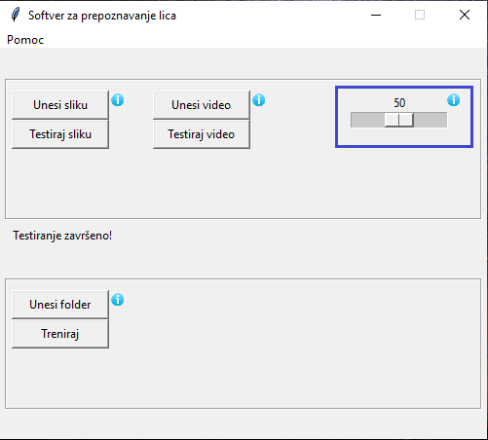
Слика 5.2. Подешавање сигурности алгоритма.

Почетни прозор апликације поред опција за тренирање и тестирање, има падајућу листу „Pomocˮ која се налази у левом углу апликације. На слици 5.3 приказан је изглед ове падајуће листе.

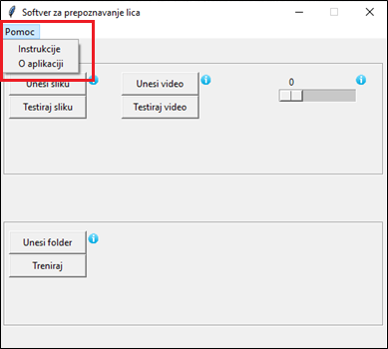
Слика 5.3. Приказ падајуће листе.

У оквиру картице „Instrukcijeˮ приказују се детаљна упутства за коришћење апликације, конкретно упутство како база података треба да буде организована, као и инструкције за тренирање, тестирање и подешавање сигурности. На слици 5.4 приказан је изглед описаног прозора.

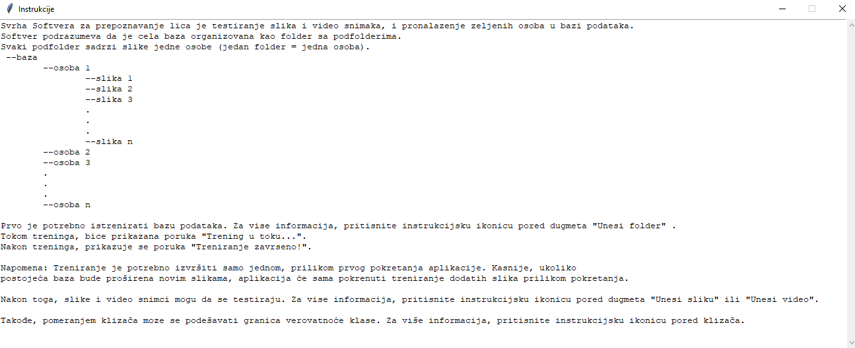
Слика 5.4. Приказ прозора „Instrukcijeˮ.

Такође, додатне информације могу се добити кликом на „iˮ (енгл. information) дугме које се налази поред сваког елемента апликације, као што је приказано на слици 5.5.

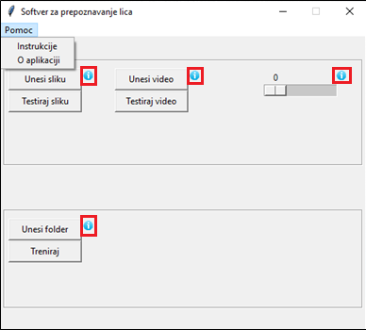
Слика 5.5. Приказ дугмета за додатне информације.

Организација базе података и тренирање модела

Првенствено, да би се модел тестирао на сликама и видео-снимцима, потребно га је претходно истренирати над жељеном базом података. Неопходно је да база података буде организована као један директоријум са под-директоријумима. Сваки под-директоријум треба да садржи слике једне исте особе. Треба напоменути да назив сваког под-директоријума представља име и презиме особе која се налази на сликама унутар њега (нпр. Петар Петровић). Када се нов под-директоријум одређене особе уноси у базу података, неопходно је да особа која уноси тај под-директоријум, као њен назив стави име и презиме особе. Када програм препозна неку особу из базе података, као карактеристичну информацију приказује назив поддиректоријума у којем се налази слика са које је препозната особа. Описана организација базе података представљена је на слици 5.6.

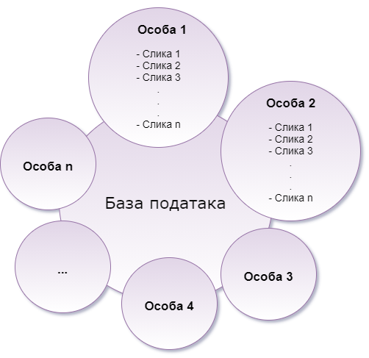
Слика 5.6. Организација базе података.
Апликација подржава и базу података која је организована тако што свака особа има по једну слику, чији је назив име и презиме те особе. Такође, подржава и мешовиту организацију. Мешовита организација подразумева да поједине особе имају под-директоријум са сликама, а друге само појединачне слике као што је приказано на слици 5.7.

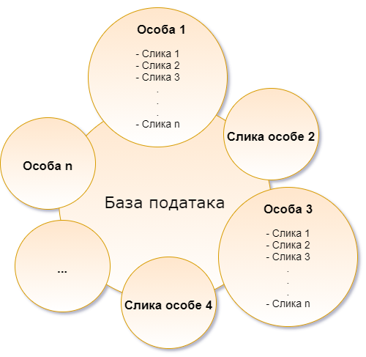
Слика 5.7. Мешовита организација базе података.
Након организације података, база података се може учитати и затим се може истренирати модел који је описан у оквиру поглавља 4. Када се покрене тренирање, у оквиру прозора апликације може се видети порука „Treniranje u toku…ˮ, као што је приказано на слици 5.8.

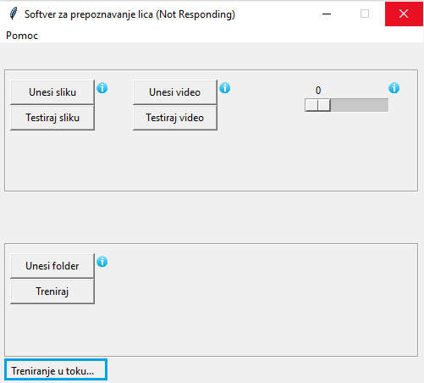
Слика 5.8. Приказ поруке „Treniranje u toku…ˮ.
Када се модел истренира, у доњем левом углу изаћи ће порука „Treniranje je završeno!ˮ као што је приказано на слици 5.9.

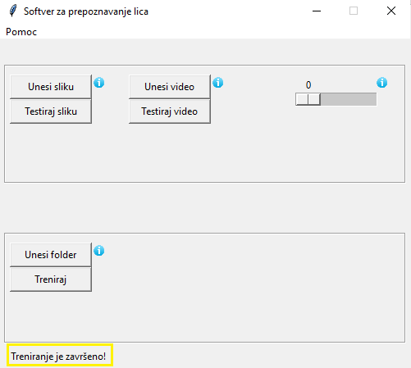
Слика 5.9. Приказ поруке „Treniranje je završeno!ˮ.

Тестирање модела на сликама

За тестирање рада апликације на сликама, првенствено је потребно изабрати жељену слику и покренути тестирање. Када се покрене тестирање, потребно је сачекати пар секунди да се програм изврши и уколико је успешно пронађена особа из базе података, приказаће се прозор као што је приказано на слици 5.10 Са леве стране приказана је тест слика, док је са десне стране приказана слика из базе података, са којом је извршено поређење тест слике. Такође, приказано је име и презиме пронађене особе, као и проценат сигурности алгоритма у предвиђању. Конкретно, у овом случају сигурност алгоритма да је пронашао тачну особу је 100%.
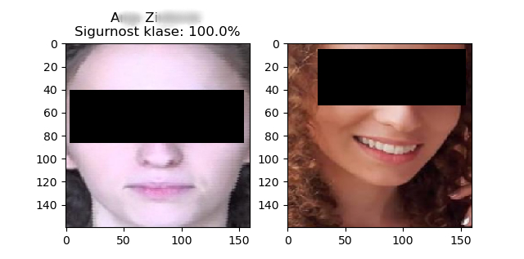
Слика 5.10. Приказ пронађене особе из базе података.*

Пример који је представљен на слици 5.10 представља тестирање алгоритма на слици фронталног дела лица. Међутим, мане многих алгоритама за детекцију односе се на тестирање слика на којима је лице из профила и види се делимично. На слици 5.11 представљено је тестирање слике на којој је лице приказано из профила.

* Због заштите података није могуће приказати пуно име и презиме, као ни лице особе са слике.
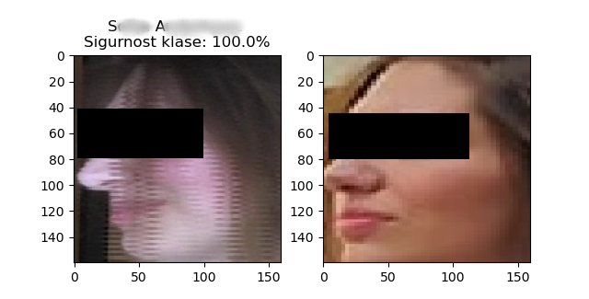
Слика 5.11. Приказ пронађене особе из базе података.*
Међутим, коришћењем примера са слике 5.11 не можемо бити сигурни да алгоритам даје задовољавајуће резултате зато што је у бази података, као тренинг слика дата слика особе из профила. Како FaceNet рачуна векторске пројекције лица, у овом случају је препознавање олакшано јер постоји слична слика у тренинг скупу. Како би се доказала успешност алгоритма на сликама на којима су лица фотографисана из профила, потребно је тестирати на особи која нема оваквих слика у тренинг скупу. Такав пример је приказан на слици 5.12.

* Због заштите података није могуће приказати пуно име и презиме, као ни лице особе са слике.
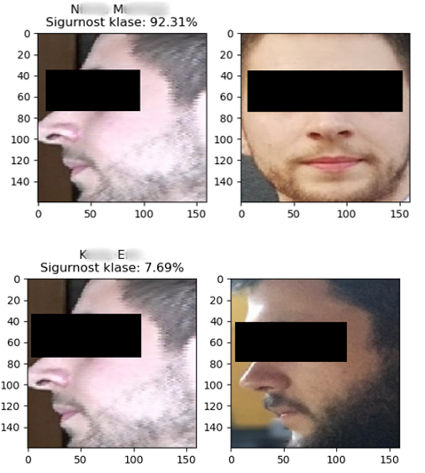
Слика 5.12. Приказ пронађене особе из базе података.*

На датом примеру приказано је тестирање слике (лево) и алгоритам је пронашао поклапање са две слике из базе података. За тачно предвиђену класу, алгоритам је приказао сигурност од 92.31%, док је за за нетачну класу алгоритам приказао сигурност од 7.69%. На основу овог примера можемо закључити да овакав систем добро детектује и препознаје лица људи сликана из профила.
Уколико клизач поставимо на вредност 50, то значи да ће бити приказана само поклапања из базе података за које је алгоритам сигуран ≥50%. У случају претходног тест примерка са овако постављеним клизачем, решење које би софтвер приказао разликовало би се од решења са слике 5.12. Решење након подешавања сигурности приказано је на слици 5.13.

* Због заштите података није могуће приказати пуно име и презиме, као ни лице особе са слике.
Слика 5.13. Резултат тестирања након подешавања сигурности.*

Како је апликација првобитно направљена тако да се тренутно тестирају слике и прикажу решења, као што је приказано на претходним примерима, појавила се потреба да се сва решења чувају. Сва детектована лица чувају се у директоријумима који се креирају приликом покретања апликације. Сва препозната лица чувају се у истом директоријуму и у називу слике налази се време тестирања, име и презиме пронађене особе, као и сигурност алгоритма. Поменути директоријум приказан je на слици 5.14.

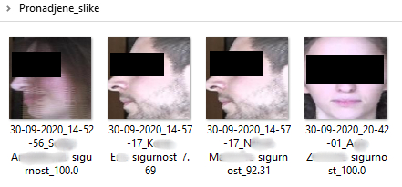
Слика 5.14. Изглед директоријума у којем се налазе лица са тест слика која су имала поклапања са базом података.*

* Због заштите података није могуће приказати пуно име и презиме, као ни лице особе са слике.

На претходним примерима приказано је тестирање алгоритма на тест сликама људи који се налазе у бази података. Међутим, уколико приликом тестирања неке слике нема детекције и препознавања особе са слике, то јест особа се не налази у бази података, појавиће се обавештење које приказано на слици 5.15.

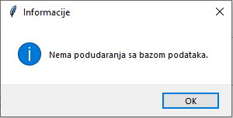

Слика 5.15. Обавештење које се појављује када нема подударања са базом података.

Такође, биће приказана тест слика са натписом да не постоји никаквих подударања за базом података. Пример тест слике прказан је на слици 5.16.

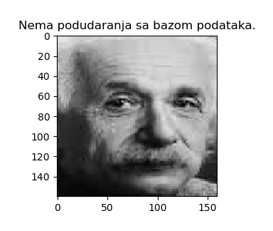
Слика 5.16. Приказ слике која није пронађена у бази података.

Лица која нису имала поклапања са базом података налазе се у посебном директоријуму. Пример овог директоријума приказан је на слици 2.17.

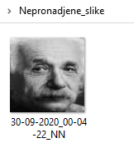

Слика 5.17. Изглед директоријума у којем се налазе слике које нису пронађене у бази података.

Тестирање модела на видео-снимцима

За тестирање рада апликације на видео-снимцима, потребно је изабрати жељени видео-снимак и покренути тестирање. Када се покрене тестирање, појављује се прозор у коме се приказује видео-снимак и уколико алгоритам детектује лице, лице ће бити уоквирено. Детекција људских лица извршава се у реалном времену. Описани прозор приказан је на слици 5.18.

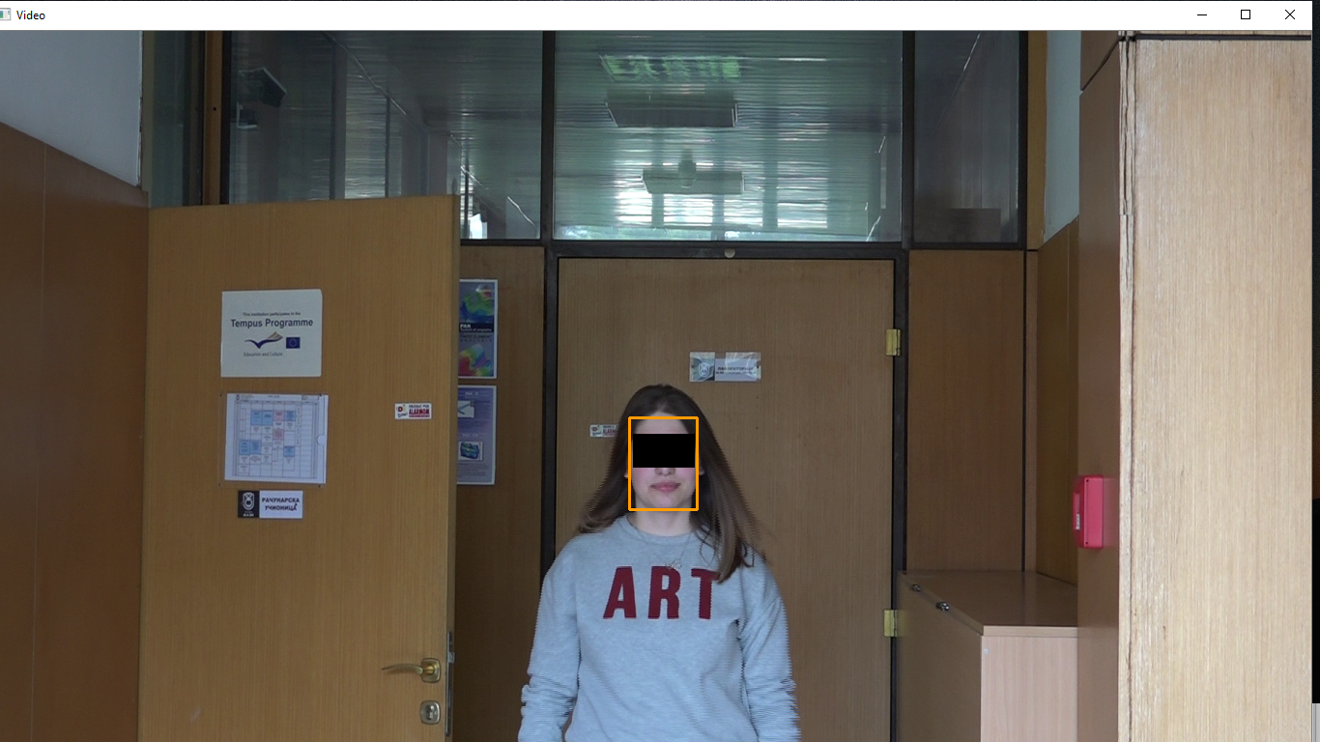
Слика 5.18. Прозор у којем се приказује видео и детекција лица.*
Сва лица која су пронађена на видео-снимку смештају се у заједнички директоријум. Назив слике укључује датум и време тестирања и сигурност процене. Изглед директоријума за тест пример са слике 5.18 приказан је на слици 5.19.

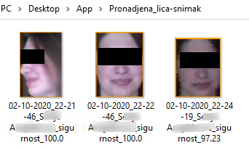
Слика 5.19. Приказ директоријума у којем се налазе пронађена лица.*
* Због заштите података није могуће приказати пуно име и презиме, као ни лице особе са слике.

Како је на претходном примеру показана детекција лица на једној особи, било је потребно тестирати апликацију на видео-снимцима на којима има више људи. На слици 5.20 приказан је један такав пример и може се закључити да алгоритам успешно детектује више лица на видео-снимцима.
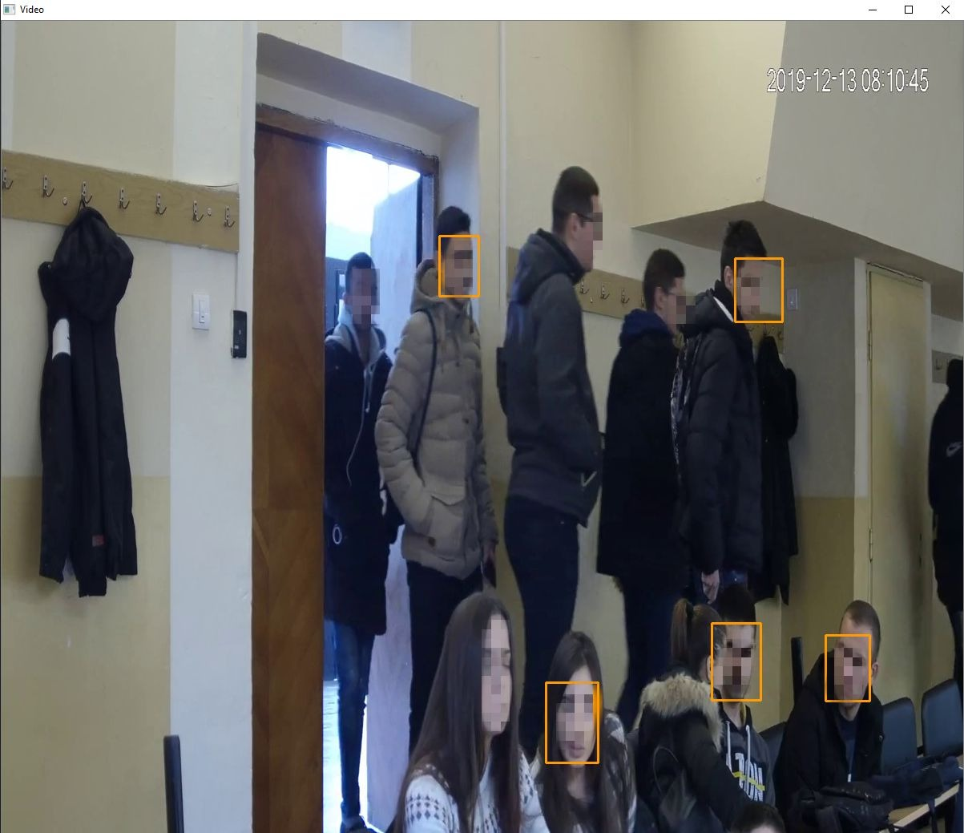
Слика 5.20. Приказ како алгоритам детектује више од једне особе на видеу.*

* Због заштите података није могуће приказати пуно име и презиме, као ни лице особе са слике.

Закључак

Када се говори о системима за аутоматску детекцију и препознавање лица, може се рећи да је њихово постојање само по себи већ предност јер такви системи налазе широку примену у многим делатностима и наукама. Питање безбедности и приватности је одувек било значајно и самим тим примена оваквог система је јако битна за тако осетљиве теме.
Безбедносне службе могу користити овакав систем у циљу проналажења особа на потерницама или осумњичених за кривична дела, а такође и за проналажење несталих особа. Овакви системи налазе своју примену и у вештачкој интелигенцији и роботици где се уз друге алгоритме могу применити приликом креирања сложенијих система.
Креирана апликација је тестирана за случајеве када на фотографијама/видео-снимцима нема лица, када има лица која постоје већ у бази, када је на слици лице особе која не постоји у бази и када је више лица присутно. За разлику од многих алгоритама који не детектују и не препознају лице када није фронтално приказано, алгоритми који су имплементирани у овој апликацији веома добро решавају тај проблем.
Овакви системи и алгоритми који се примењују у њима развијају се, тако да за њихово унапређење увек има простора. Уз додатна и озбиљнија истраживања могуће је креирање нових модификација које би потенцијално побољшале перформансе оваквих система.
Једно од примарних проширења било би детекција и препознавање лица људи на видео-снимцима у реалном времену. Наиме, за сада је то имплементирано да се детекција врши у реалном времену, али се препознавање врши тако што се лица која су имала поклапања са базом података смештају у одређени директоријум. Унапређење апликације било би да се на снимку поред уоквиреног лица исписује име и презиме особе која је пронађена у бази података. Ово унапређење може се сматрати скупим у смислу коришћења рачунарских ресурса. За потребе унапређења овог аспекта, апликација би морала бити на серверу или би морала бити реализована као Cloud решење.
Такође, могуће је проширити постојећу апликацију у случају када неко лице не постоји у бази. Идеја је да се кориснику уколико препознаје особу пружи могућност да унесе податке (име и презиме) за лице особе која се на обрађиваној слици налази. На овај начин би се проширила постојећа база података.

Литература

[1] | D. Mou, Machine-based Intelligent Face Recognition, Berlin, Germany: Springer, 2010.
[2] | S. Z. Li, Encyclopedia of Biometrics, Springer US, 2009.
[3] | W. Zhao, R. Chellappa, P. J. Phillips и A. Rosenfeld, „Face Recognition: A Literature Survey,“ ACM Computing Surveys, т. 35, бр. 4, p. 399–458, 2003.
[4] | P. Viola и M. Jones, „Rapid object detection using a boosted cascade of simple features,“ Proceedings of the 2001 IEEE Computer Society Conference on Computer Vision and Pattern Recognition, 2001.
[5] | Y. Taigman, M. Yang, M. Ranzato и L. Wolf, „DeepFace: Closing the Gap to Human-Level Performance in Face Verification,“ 2014 IEEE Conference on Computer Vision and Pattern Recognition, 2014.
[6] | F. Schroff, D. Kalenichenko и J. Philbin, „FaceNet: A Unified Embedding for Face Recognition and Clustering,“ Proc. CVPR, 2015.
[7] | М. М. Дабовић и И. И. Тартаља, „Дубоке конволуцијске неуронске мреже - концепти и актуелна истраживања,“ у Зборник 61. Конференције за електронику, телекомуникације, рачунарство, аутоматику и нуклеарну технику, ЕТРАН , Кладово, 2017..
[8] | W. Serrano, „Smart Internet Search with Random Neural Networks,“ European Review, т. 25, 2017.
[9] | D. H. Hubel, „The Brain,“ Scientific American, т. 241, p. 38, 1979.
[10] | D. H. Hubel и T. N. Wiesel, „Brain Mechanisms of Vision,“ Scientific American, т. 241, p. 130, 1979.
[11] | Z. Bhango и D. v. d. Haar, „A Model for Inebriation Recognition in Humans Using Computer Vision,“ Business Information Systems, pp. 259-270, 2019..
[12] | J. Jordan, „Normalizing your data (specifically, input and batch normalization).,“ [На мрежи]. Available: https://www.jeremyjordan.me/batch-normalization/. [Последњи приступ 2 Октобар 2020].
[13] | „CS231n Convolutional Neural Network for Visual Recognition,“ [На мрежи]. Available: https://cs231n.github.io/neural-networks-2/. [Последњи приступ 1 Октобар 2020].
[14] | M. Ørstavik и T. Midtbø, „A New Era for Feature Extraction in Remotely Sensed Images by The Use of Machine Learning,“ Kart og Plan, т. 77, 2017.
[15] | A. Dertat, „Applied Deep Learning - Part 4: Convolutional Neural Networks,“ Towards data science, [На мрежи]. Available: https://towardsdatascience.com/applied-deep-learning-part-4-convolutional-neural-networks-584bc134c1e2. [Последњи приступ 1 Октобар 2020].
[16] | A. Sharma, „Understanding Activation Functions in Deep Learning,“ [На мрежи]. Available: https://www.learnopencv.com/understanding-activation-functions-in-deep-learning/. [Последњи приступ 1 Октобар 2020].
[17] | K. Bolton, „A Quick Introduction to Artificial Neural Networks (Part 2),“ [На мрежи]. Available: http://krisbolton.com/a-quick-introduction-to-artificial-neural-networks-part-2. [Последњи приступ 1 Октобар 2020].
[18] | D. B. Cerigo, „On Why Gradient Descent is Even Needed,“ [На мрежи]. Available: https://medium.com/@DBCerigo/on-why-gradient-descent-is-even-needed-25160197a635. [Последњи приступ 3 Октобар 2020].
[19] | M. Lin, Q. Chen и S. Yan, „Network In Network,“ arXiv, 2014.
[20] | C. Szegedy, W. Liu, Y. Jia и P. Sermanet, „Going deeper with convolutions,“ IEEE conference on computer vision and pattern recognition, pp. 1-9, 2014..
[21] | A. Ng, „Convolutional Neural Networks,“ deeplearning.ai, [На мрежи]. Available: https://www.coursera.org/learn/convolutional-neural-networks. [Последњи приступ 24. Септембар 2020.].
[22] | C. Cortes и V. Vapnik, „Support-Vector Networks,“ Machine learning, т. 20, pp. 273-297, 1995.
[23] | M. A. B. Altaf и J. Yoo, „A 1.83 μJ/Classification, 8-Channel, Patient-Specific Epileptic Seizure Classification SoC Using a Non-Linear Support Vector Machine,“ IEEE transactions on biomedical circuits and systems, т. 10, 2015.
[24] | T. Fletcher, „Support Vector Machines Explained,“ Tutorial paper, 2009..
[25] | J. Thickstun, „Mercer's theorem,“ [На мрежи]. Available: https://homes.cs.washington.edu/~thickstn/docs/mercer.pdf. [Последњи приступ 5 Октобар 2020].
[26] | Y. Meng, N. Seyed Yahya, F. Alem, C. Yu и Y. Dong, „Minor Privacy Protection Through Real-time Video,“ 2020.
[27] | K. Zhang, Z. Zhang, Z. Li и Y. Qiao, „Joint Face Detection and Alignment using Multi-task Cascaded Convolutional Networks,“ CoRR, 2016.
[28] | K. Q. Weinberger, J. Blitzer и L. K. Saul, „Distance metric,“ MIT Press, т. 2, бр. 3, 2006.
[29] | A. Sharma, „Learn OpenCV,“ 30. октобар 2017. [На мрежи]. Available: https://www.learnopencv.com/understanding-activation-functions-in-deep-learning/. [Последњи приступ 17. септембар 2019.].
[30] | S. Pattanayak, Pro Deep Learning with Tensorflow, Apress, 2017.
[31] | M. D. Zeiler и R. Fergus, „Visualizing and Understanding Convolutional Networks,“ CoRR, т. 1311.2901, 2013.

